dema4-saomai
Ứng dụng hỗ trợ nghiệp vụ số hoá tài liệu
HƯỚNG DẪN SỬ DỤNG
Đếm trang A4 · Tách văn bản · Sinh mục lục hồ sơ · Bóc tách dữ liệu
Phiên bản phần mềm 2.2.0 · Ngày ban hành 02/11/2026
Giải pháp số Sao Mai · saomaiso.com

Lời nói đầu
Cảm ơn quý đơn vị đã sử dụng dema4-saomai. Tài liệu này hướng dẫn chi tiết cách sử dụng 4 chức năng chính của phần mềm: Đếm trang A4, Tách văn bản, Sinh mục lục hồ sơ và Bóc tách dữ liệu.
Trước khi sử dụng, xin đọc kỹ Chương 1. Trước khi sử dụng, đặc biệt các mục CHÚ Ý về an toàn dữ liệu. Nên giữ tài liệu ở nơi dễ tra cứu khi cần.

Cách đọc tài liệu
- Mỗi chương ứng với một chức năng. Đầu chương có sơ đồ màn hình đánh số đỏ và bảng giải thích tên gọi, chức năng từng phần.
- Các thao tác được viết thành Bước 1, Bước 2… theo đúng thứ tự thực hiện; sau mỗi bước quan trọng có dòng → Kết quả để đối chiếu.
- Tên nút, menu, ô nhập trên màn hình được viết đậm; phím được viết như Enter, Ctrl+Z; tên file, thư mục như <thư mục>_dem.txt.
- Hình minh hoạ chụp từ phần mềm với dữ liệu mẫu; màn hình thực tế có thể khác đôi chút theo phiên bản và kích thước cửa sổ.

Ký hiệu trong tài liệu
Ký hiệu | Ý nghĩa
CHÚ Ý | Nội dung phải tuân thủ; nếu bỏ qua có thể mất dữ liệu, sai kết quả hoặc lộ thông tin.
LƯU Ý | Điều kiện, giới hạn cần biết để thao tác đúng.
MẸO | Cách làm nhanh hơn hoặc thuận tiện hơn.
THAM KHẢO | Thông tin bổ sung, mục liên quan trong tài liệu.

THAM KHẢO
Trong phần mềm, bấm F1 hoặc menu Trợ giúp › Hướng dẫn sử dụng để xem hướng dẫn nhanh của từng chức năng.

Mục lục
Lời nói đầu 2
Cách đọc tài liệu 2
Ký hiệu trong tài liệu 2
Mục lục 3
Chương 1. Trước khi sử dụng 5
1.1 Giới thiệu phần mềm 5
1.2 Môi trường hoạt động 5
1.3 Tải về và mở lần đầu 6
1.4 Lượt chạy (bản quyền) 6
1.5 An toàn dữ liệu 7
Chương 2. Màn hình chính và thao tác chung 8
2.1 Tên gọi các phần của Trang chủ 8
2.2 Màn giới thiệu của từng chức năng 9
2.3 Hướng dẫn nhanh (F1) 9
Chương 3. Đếm trang A4 11
3.1 Tổng quan 11
3.2 Thao tác 11
3.3 Cách quy đổi ra A4 12
3.4 Cấu hình Đếm trang A4 12
Chương 4. Tách văn bản 14
4.1 Tổng quan 14
4.2 Tên gọi các phần — tab Hồ sơ 14
4.3 Quy trình tách 15
4.4 Duyệt Nghi trắng 18
4.5 Duyệt Nghi xoay 19
4.6 Hộp phóng to 1 trang 19
4.7 Phím tắt 21
4.8 Cấu hình Tách PDF 21
Chương 5. Sinh mục lục hồ sơ 23
5.1 Tổng quan 23
5.2 Thao tác 23
5.3 Màu biến 25
Chương 6. Bóc tách dữ liệu 27
6.1 Tổng quan 27
6.2 Tên gọi các phần — tab Kết quả bóc 27
6.3 Chuẩn bị mô hình đọc (Cấu hình › Bóc tách) 28
6.4 Thao tác bóc tách 29
6.5 Ghi Google Sheet 33
Chương 7. Xử lý sự cố 34
Chương 8. Phụ lục 35
A. Tệp và thư mục phần mềm tạo ra 35
B. Thuật ngữ 35
C. Liên hệ hỗ trợ 35
D. Lịch sử sửa đổi 36

(Nếu mục lục trống: trong Word bấm chuột phải vào vùng này › Update Field › Update entire table.)

Chương 1. Trước khi sử dụng

1.1 Giới thiệu phần mềm
dema4-saomai là ứng dụng máy tính hỗ trợ các khâu của nghiệp vụ số hoá tài liệu lưu trữ. Phần mềm chạy trên máy người dùng, không cần cài đặt, gồm các chức năng:
Chức năng | Mục đích | Đầu ra
Đếm trang A4 | Đếm số trang mọi file PDF trong thư mục (cả thư mục con), phân loại khổ A0–A7 và quy đổi ra số trang A4. | <thư mục>_dem.txt, _dem_chitiet.txt
Tách văn bản | Tách hồ sơ PDF scan thành từng văn bản theo tờ index (mã vạch), bỏ trang trắng, gợi ý trang bị xoay; người dùng duyệt trước khi tách. | Thư mục <gốc>_vanban chứa <hồ sơ>.1.pdf, <hồ sơ>.2.pdf…
Sinh mục lục hồ sơ | Từ file biên mục Excel/CSV và mẫu DOCX, sinh mục lục văn bản cho từng hồ sơ. | Mỗi hồ sơ 1 file DOCX (mặc định MLHS_{so_ho_so})
Bóc tách dữ liệu | Đọc văn bản PDF bằng mô hình AI để lấy số ký hiệu, ngày tháng, tác giả, trích yếu, người ký… | <thư mục>_boc_tach.xlsx, Google Sheet (tuỳ chọn)
Chuẩn hoá tên · Ký văn bản · Đóng gói AIP | Đang phát triển. | —

1.2 Môi trường hoạt động
Hạng mục | Yêu cầu
Hệ điều hành | Windows 10/11 64-bit (dema4_saomai.exe) · macOS máy chip Apple (dema4_saomai)
Cài đặt | Không cần — một file chạy duy nhất.
Bộ nhớ | Khuyến nghị RAM 8 GB trở lên khi tách / bóc tách thư mục lớn.
Mạng | Cần khi: kiểm tra lượt chạy, kiểm tra cập nhật, Bóc tách bằng dịch vụ đám mây, ghi Google Sheet. Các chức năng khác chạy được khi mất mạng (lượt dùng được ghi bù khi có mạng).
Định dạng hỗ trợ | PDF (kể cả PDF scan) · Excel .xlsx .xlsb .xls · CSV · mẫu Word .docx

1.3 Tải về và mở lần đầu
Bước 1 Tải file chạy ở trang github.com/quangtv1/dema4/releases (bản mới nhất): Windows chọn dema4_saomai.exe, macOS chọn dema4_saomai.
Bước 2 Chép file vào một thư mục cố định (ví dụ D:\SoHoa\Ung_dung). Phần mềm lưu cấu hình và dữ liệu làm việc cạnh file chạy.
Bước 3 Mở file. Lần đầu, hệ điều hành có thể chặn vì file chưa ký số với Microsoft / Apple:
- Windows (SmartScreen): bấm More info › Run anyway.
- macOS: System Settings › Privacy & Security › Open Anyway.
Bước 4 Phần mềm mở vào Trang chủ.
→ Kết quả: Thấy các ô chức năng như Hình 2-1.
MẸO
Kiểm tra bản mới: menu Trợ giúp › Kiểm tra cập nhật. Nếu có bản mới, bấm Tải bản mới rồi thay file chạy cũ (giữ nguyên thư mục để không mất cấu hình).

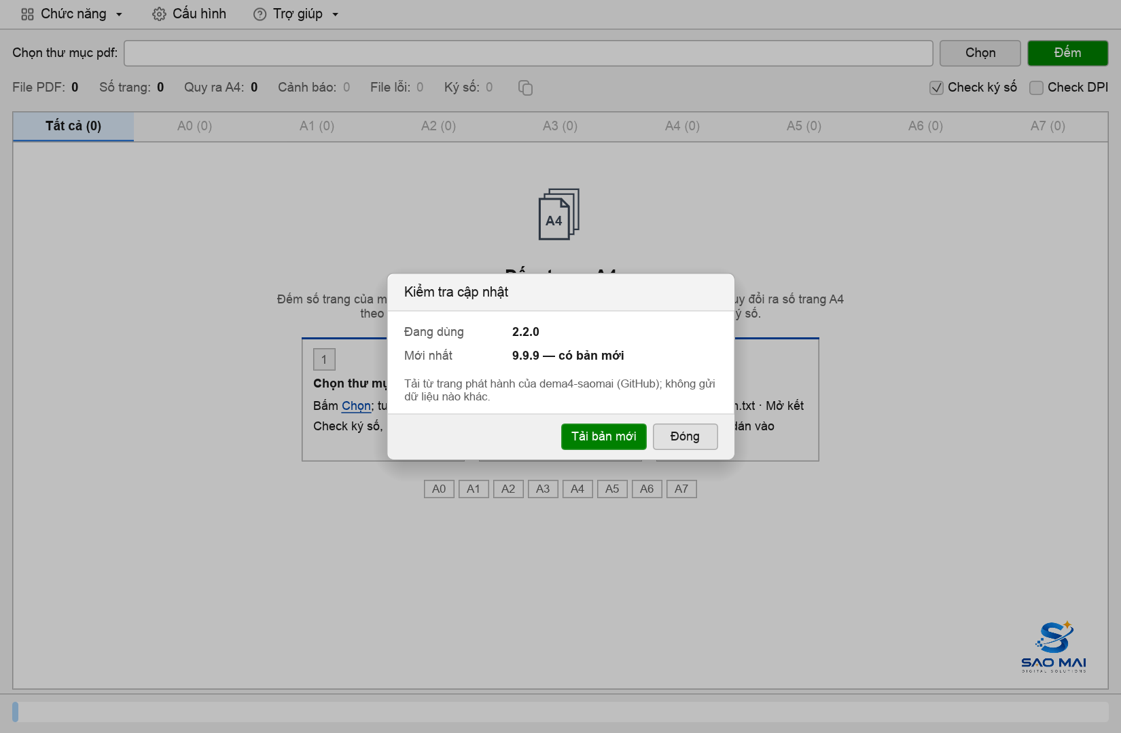
Hình 1-1. Hộp Kiểm tra cập nhật

1.4 Lượt chạy (bản quyền)
Mỗi máy có một mã máy riêng và một hạn mức lượt chạy dùng chung cho mọi chức năng. Mỗi lần chạy có kết quả (Đếm, Tách, Sinh mục lục, Bóc tách có ít nhất 1 file đọc được) tính 1 lượt; thao tác thử (ví dụ Thử đọc ở Bóc tách) không tính.
Khi hết lượt, phần mềm hiện hộp Liên hệ Sao Mai kèm mã máy. Gửi mã máy cho Sao Mai để được cấp thêm lượt, sau đó bấm Kiểm tra lại.
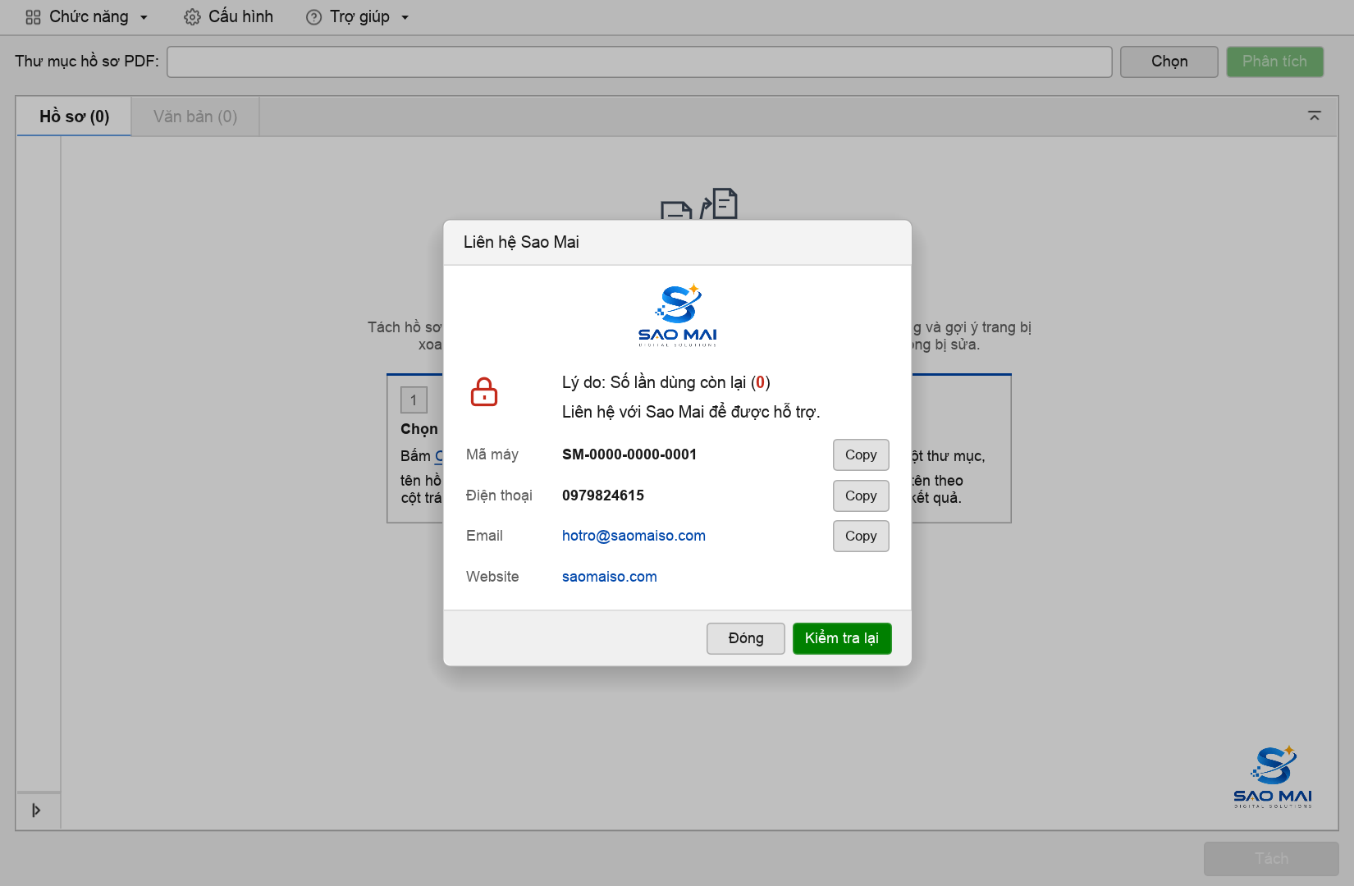
Hình 1-2. Hộp Liên hệ Sao Mai khi hết lượt (mã máy minh hoạ)

1.5 An toàn dữ liệu
CHÚ Ý
File PDF gốc và thư mục đầu vào không bị sửa. Kết quả luôn ghi ra thư mục / file riêng.
Khi dùng Bóc tách dữ liệu với dịch vụ đám mây (Gemini, Claude, GPT, OpenRouter), ảnh trang văn bản được gửi tới máy chủ của hãng. Không dùng dịch vụ đám mây cho tài liệu mật — hãy dùng máy chủ nội bộ.
Kết quả Bóc tách (kể cả phần sửa tay) được gửi về trạm Sao Mai để sao lưu và nâng chất lượng bóc tách. Thông tin thống kê lượt chạy (tên máy, thư mục, số lượng) cũng được ghi nhận.

LƯU Ý
Nhãn, cache, log của Tách văn bản và kết quả Sinh mục lục nằm trong thư mục ẩn .sm-dema4 cạnh file chạy. Không xoá thư mục này khi đang xử lý dở.

Chương 2. Màn hình chính và thao tác chung

2.1 Tên gọi các phần của Trang chủ
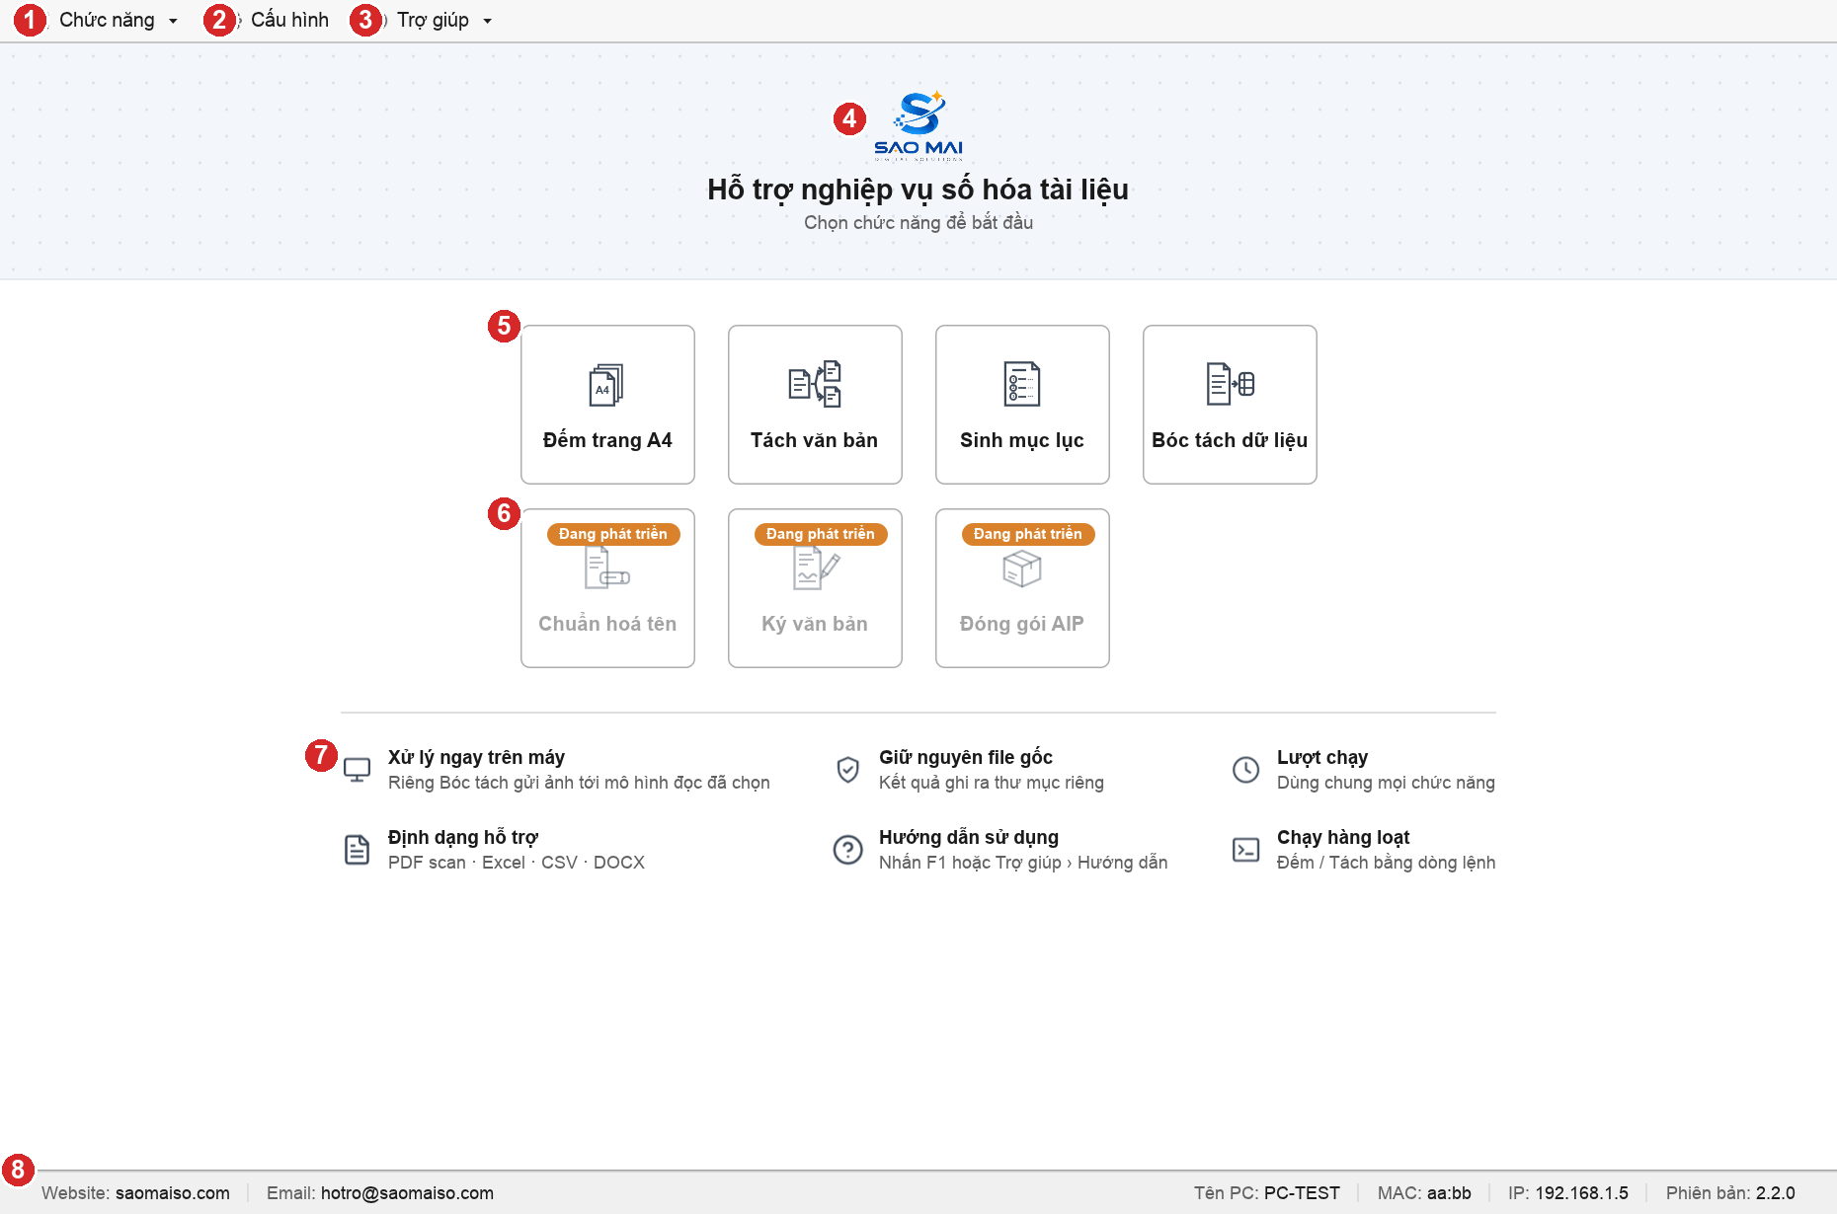
Hình 2-1. Trang chủ
Số | Tên | Chức năng
1 | Chức năng | Menu chuyển giữa các chức năng và về Trang chủ.
2 | Cấu hình | Mở hộp Cấu hình (4 tab: Đếm trang A4 / Tách PDF / Sinh mục lục / Bóc tách).
3 | Trợ giúp | Hướng dẫn sử dụng (F1), Kiểm tra cập nhật, Thông tin phần mềm.
4 | Logo Sao Mai | Logo động; bấm để mở website saomaiso.com.
5 | Ô chức năng | Bấm để mở chức năng. Rê chuột xem tóm tắt mục đích.
6 | Ô đang phát triển | Chức năng sắp có (Chuẩn hoá tên, Ký văn bản, Đóng gói AIP).
7 | Thông tin nhanh | Đặc điểm chính: xử lý trên máy, giữ nguyên file gốc, lượt chạy, định dạng hỗ trợ…
8 | Thanh trạng thái | Website, email hỗ trợ, tên máy, MAC, IP, phiên bản đang dùng.

2.2 Màn giới thiệu của từng chức năng
Khi mở một chức năng mà chưa chọn đủ đầu vào, phần mềm hiện màn giới thiệu: mô tả ngắn và 3 bước thực hiện. Cột trái được thu gọn; khi chọn đủ đầu vào (hoặc cấu hình lần trước đã đủ) cột trái tự mở ra.
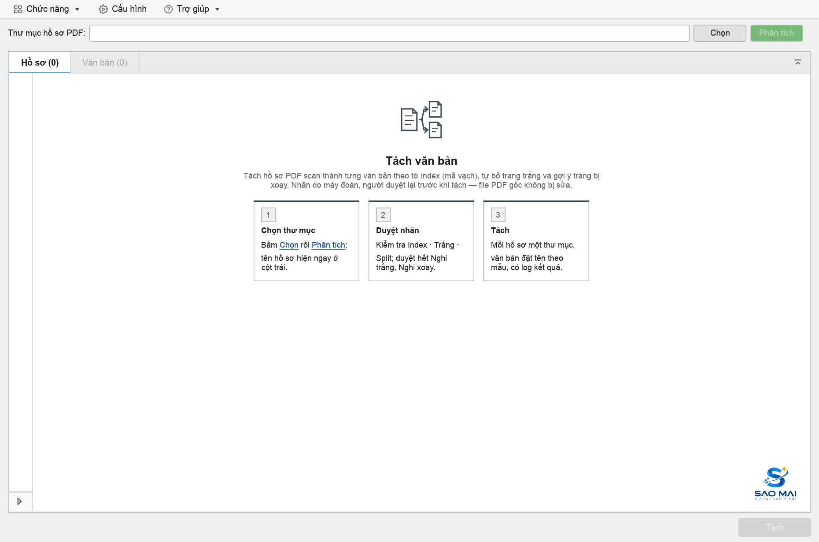
Hình 2-2. Màn giới thiệu Tách văn bản (cột trái thu gọn)
MẸO
Các chữ gạch chân trong 3 bước (ví dụ Chọn, Phân tích) bấm được như nút tương ứng. Bấm logo Sao Mai góc dưới phải để về Trang chủ.

2.3 Hướng dẫn nhanh (F1)
Bấm F1 ở bất kỳ màn nào để mở Hướng dẫn sử dụng của chức năng đang dùng: các bước, nhãn, phím tắt.
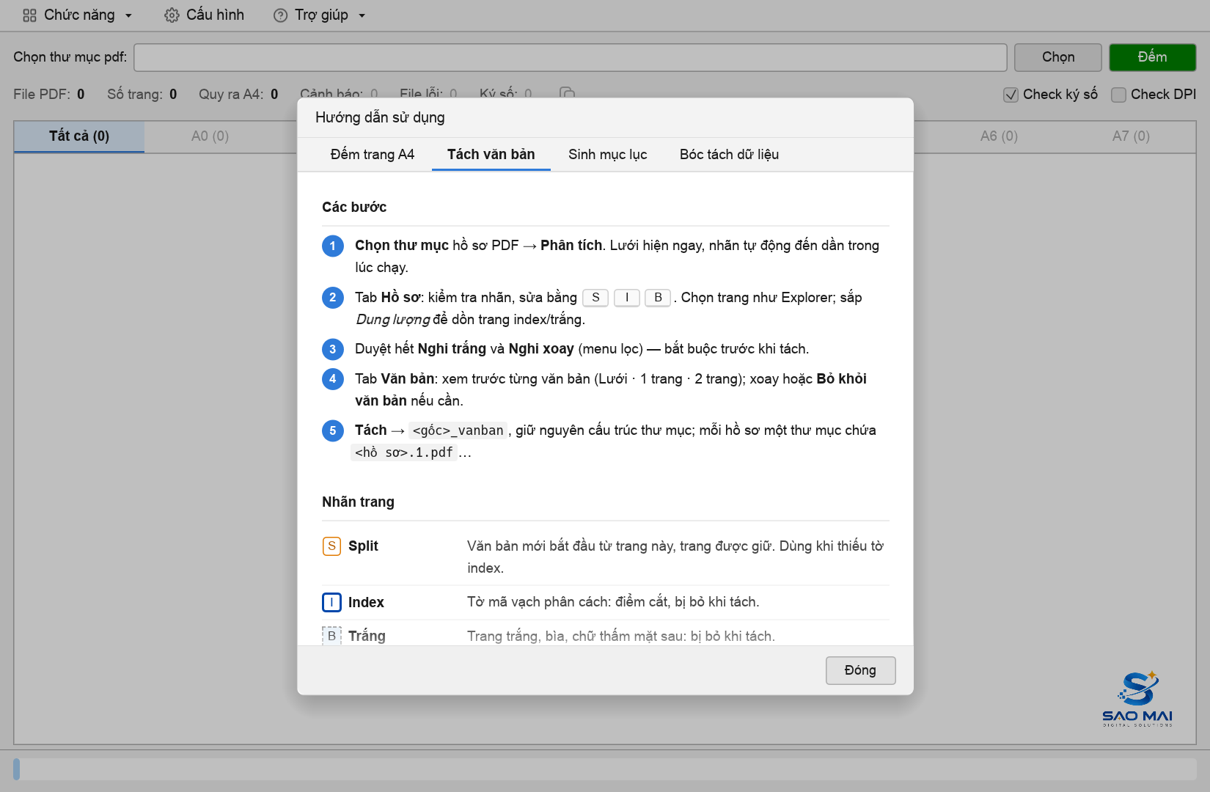
Hình 2-3. Hộp Hướng dẫn sử dụng — tab Tách văn bản

Chương 3. Đếm trang A4

3.1 Tổng quan
Đếm số trang của mọi file PDF trong thư mục (gồm thư mục con), xếp khổ theo cạnh dài của trang (không phụ thuộc dọc / ngang) và quy đổi ra số trang A4 theo hệ số. Có thể kiểm tra thêm DPI và chữ ký số.
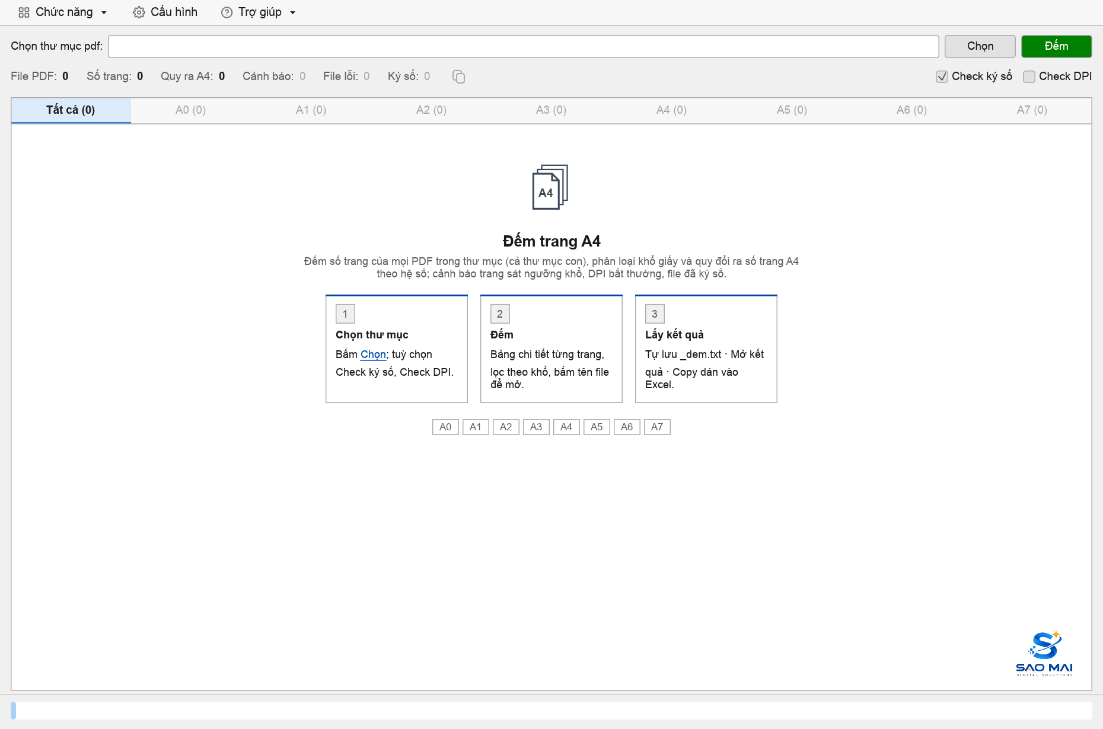
Hình 3-1. Màn giới thiệu Đếm trang A4

3.2 Thao tác
Bước 1 Mở Chức năng › Đếm trang A4. Bấm Chọn, chọn thư mục chứa PDF (quét cả thư mục con).
Bước 2 Tuỳ chọn: tích Check ký số (kiểm tra file đã ký số) và/hoặc Check DPI (độ phân giải) — chạy chậm hơn.
Bước 3 Bấm Đếm. Có thể bấm Dừng để ngừng giữa chừng.
→ Kết quả: Bảng hiện từng trang: khổ, hướng, DPI, ký số, cảnh báo; hàng tab trên bảng đếm số trang theo khổ.
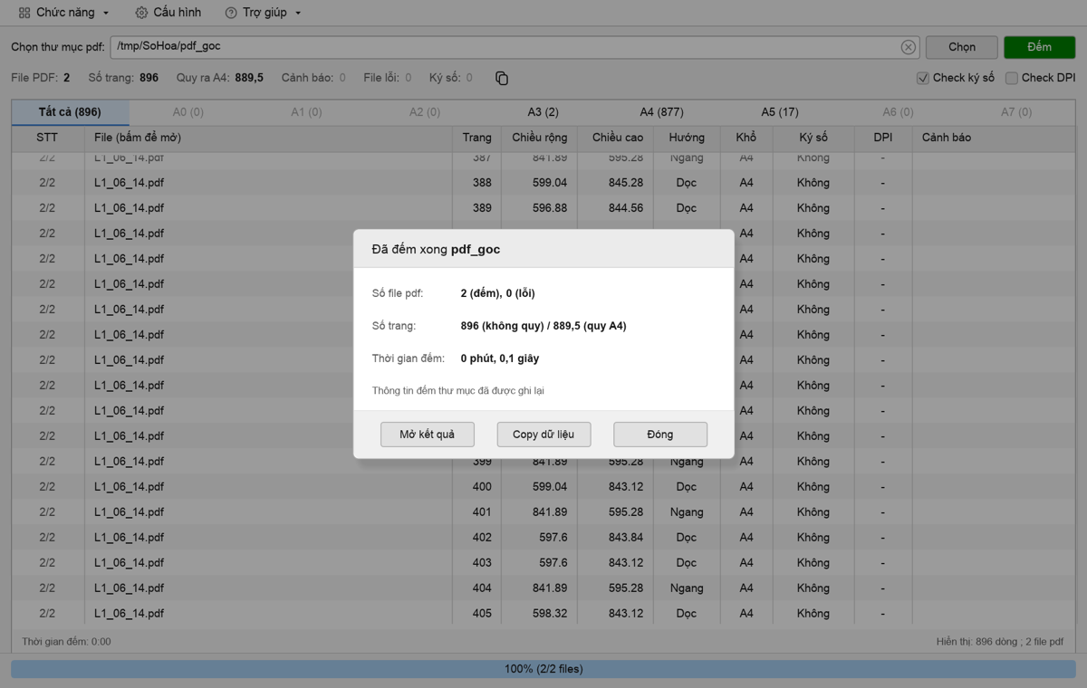
Hình 3-2. Kết quả Đếm trang A4
Bước 4 Lọc bằng hàng tab Tất cả / A0…A7, hoặc bấm số Cảnh báo, File lỗi, Ký số ở dòng tổng. Bấm tên file để mở PDF.
Bước 5 Khi xong, popup kết quả có Mở kết quả và Copy dữ liệu (dán thẳng vào Excel).
→ Kết quả: Tự lưu <thư mục>_dem.txt (tổng hợp) và <thư mục>_dem_chitiet.txt (từng trang) cạnh thư mục.

3.3 Cách quy đổi ra A4
Khổ | A0 | A1 | A2 | A3 | A4 | A5 | A6 | A7
Hệ số mặc định | 16 | 8 | 4 | 2 | 1 | 0,5 | 0,25 | 0,125

Quy A4 = Σ (số trang mỗi khổ × hệ số). Ví dụ 10 trang A3 + 5 trang A4 = 10×2 + 5×1 = 25.
Sát ngưỡng: cạnh dài đã đi ≥ 80 % quãng tới khổ kề bên → nên mở file xem lại. Trang lớn hơn A0 (cạnh dài > 1399 mm) quy theo diện tích ÷ A4 hoặc hệ số cố định (đặt ở Cấu hình).

3.4 Cấu hình Đếm trang A4
Menu Cấu hình › Đếm trang A4: hệ số quy A4 cho từng khổ, cách tính trang lớn hơn A0, ranh giới giữa các khổ (kéo vạch trên thước; gõ Thử cạnh dài để xem trang thuộc khổ nào). Lưu áp cho lần đếm sau; Mặc định trả về giá trị gốc.
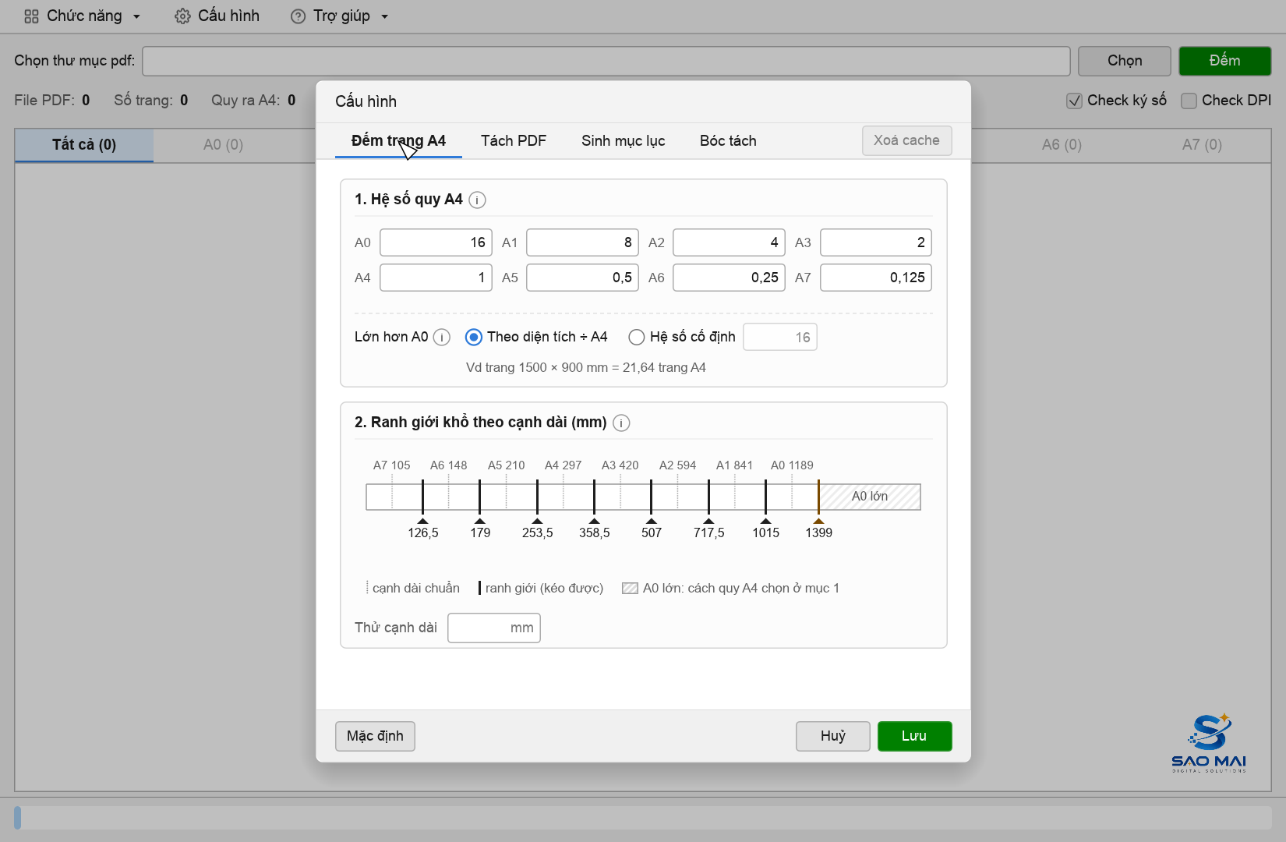
Hình 3-3. Cấu hình › Đếm trang A4

Chương 4. Tách văn bản

4.1 Tổng quan
Tách mỗi hồ sơ PDF scan thành nhiều văn bản. Phần mềm tự đọc mã vạch trên tờ index (tờ phân cách), nhận trang trắng và đoán trang bị xoay; người dùng duyệt và sửa nhãn trước khi tách. File PDF gốc không bị sửa.
Nhãn trang | Ý nghĩa | Khi tách
Index (I) | Tờ mã vạch phân cách văn bản. | Là điểm cắt, trang bị bỏ.
Trắng (B) | Trang trắng, bìa, chữ thấm mặt sau. | Trang bị bỏ.
Split (S) | Văn bản mới bắt đầu từ trang này (dùng khi thiếu tờ index). | Là điểm cắt, trang được giữ.
Nội dung (C) | Trang chưa gắn nhãn. | Giữ trong văn bản.
Nghi trắng | Máy đoán là trắng nhưng chưa chắc. | Phải duyệt trước khi tách.
Nghi xoay | Máy đoán trang bị xoay (90° / 180° / 270°). | Phải duyệt trước khi tách.

4.2 Tên gọi các phần — tab Hồ sơ
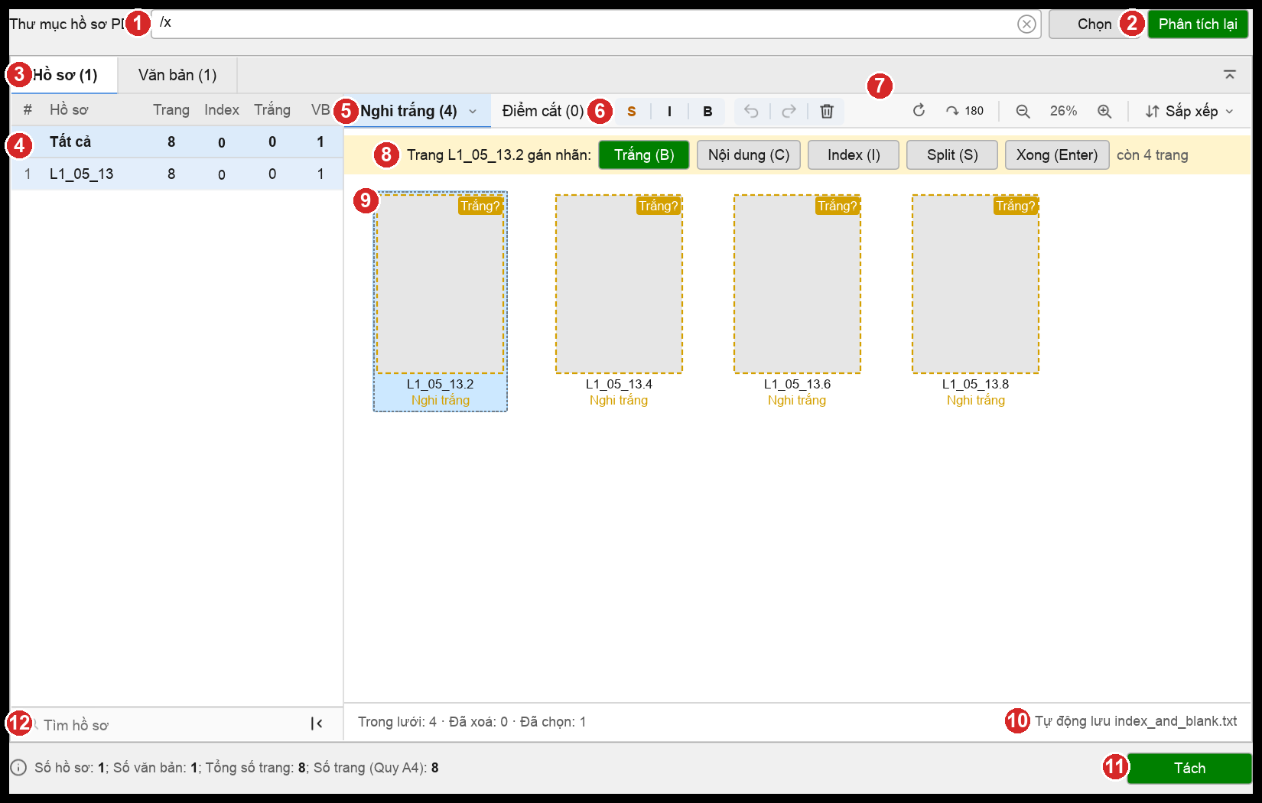
Hình 4-1. Tab Hồ sơ đang lọc nhóm Nghi trắng
Số | Tên | Chức năng
1 | Thư mục hồ sơ PDF | Thư mục chứa các hồ sơ PDF; bấm Chọn để đổi, ⓧ để đóng thư mục.
2 | Phân tích / Phân tích lại | Đọc mã vạch, nhận trang trắng, đoán xoay cho mọi hồ sơ.
3 | Tab Hồ sơ / Văn bản | Hồ sơ: duyệt nhãn từng trang. Văn bản: xem trước văn bản sẽ tách ra.
4 | Cột hồ sơ | Danh sách file PDF (số trang, Index, Trắng, số văn bản). Bấm 1 hồ sơ để chỉ xem hồ sơ đó. Dòng tô xanh nhạt = file chứa trang đang chọn.
5 | Bộ lọc nhóm | Tất cả · Index · Trắng · Nghi trắng · Nghi xoay; Điểm cắt = các trang Index + Split. Mỗi nhóm nhớ trang đang làm.
6 | Nút gán nhãn | S I B gán nhãn, hoàn tác / làm lại, xoá khỏi lưới.
7 | Xoay · cỡ ảnh · sắp xếp | Xoay 90° / 180°, phóng to / thu nhỏ ảnh lưới, sắp xếp (vd theo Dung lượng để dồn trang index / trắng).
8 | Dải gán nhãn | Chỉ ở nhóm Nghi trắng / Nghi xoay: chọn nhãn rồi Xong (Enter).
9 | Ô trang | Ảnh trang + tên <hồ sơ>.<trang>. Nhãn góc Trắng? / 90°? = trang nghi.
10 | Trạng thái lưu | Tự động lưu nhãn vào index_and_blank.txt; thông báo gán nhãn hiện ngay phía trên.
11 | Tách | Tách mọi hồ sơ theo nhãn. Chỉ chạy khi đã duyệt hết Nghi trắng / Nghi xoay.
12 | Tìm hồ sơ | Lọc cột hồ sơ theo tên; nút ‹| thu gọn cột trái.

4.3 Quy trình tách
Bước 1 Mở Chức năng › Tách văn bản, bấm Chọn, chọn thư mục hồ sơ PDF.
Bước 2 Bấm Phân tích.
→ Kết quả: Lưới trang hiện ngay; nhãn tự động (Index, Trắng, Nghi trắng, Nghi xoay) đến dần theo từng hồ sơ. Có thể Dừng và phân tích tiếp lần sau.
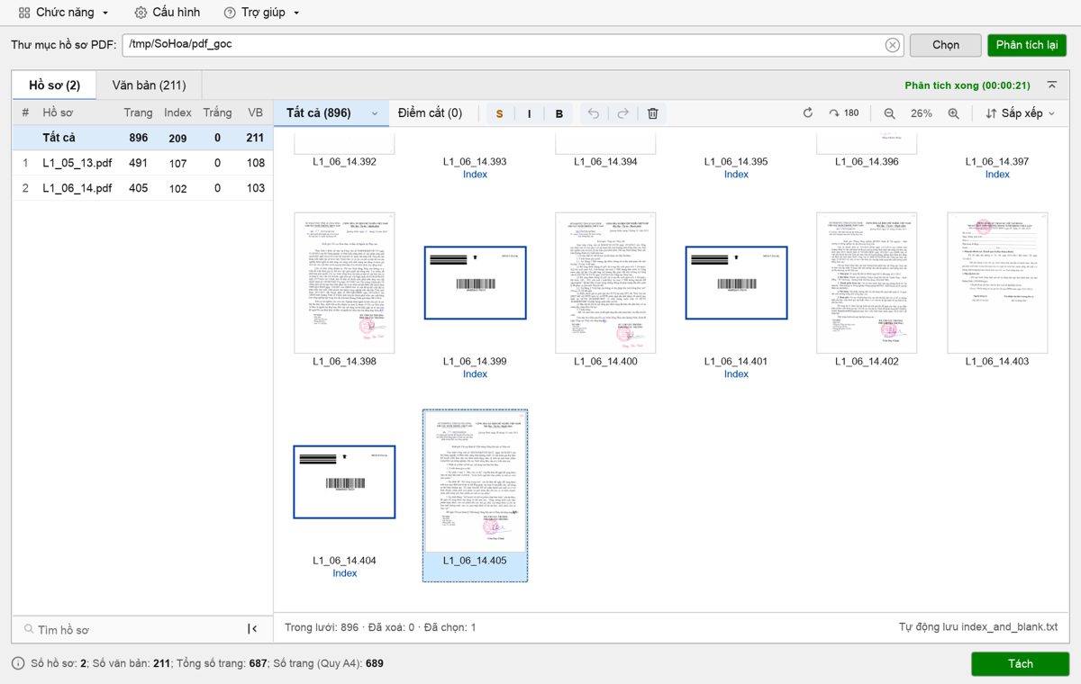
Hình 4-2. Tab Hồ sơ sau khi phân tích (dữ liệu mẫu)
Bước 3 Kiểm tra nhãn ở nhóm Tất cả. Chọn trang (bấm, Ctrl+bấm, Shift+bấm, kéo khung) rồi bấm S / I / B để gán, C để bỏ nhãn.
Bước 4 Duyệt hết nhóm Nghi trắng và Nghi xoay (xem 4.4, 4.5).
→ Kết quả: Số trong ngoặc của 2 nhóm về 0.
Bước 5 Chuyển sang tab Văn bản để xem trước từng văn bản sẽ tách (chế độ Lưới · 1 trang · 2 trang). Có thể xoay hoặc Bỏ khỏi văn bản.
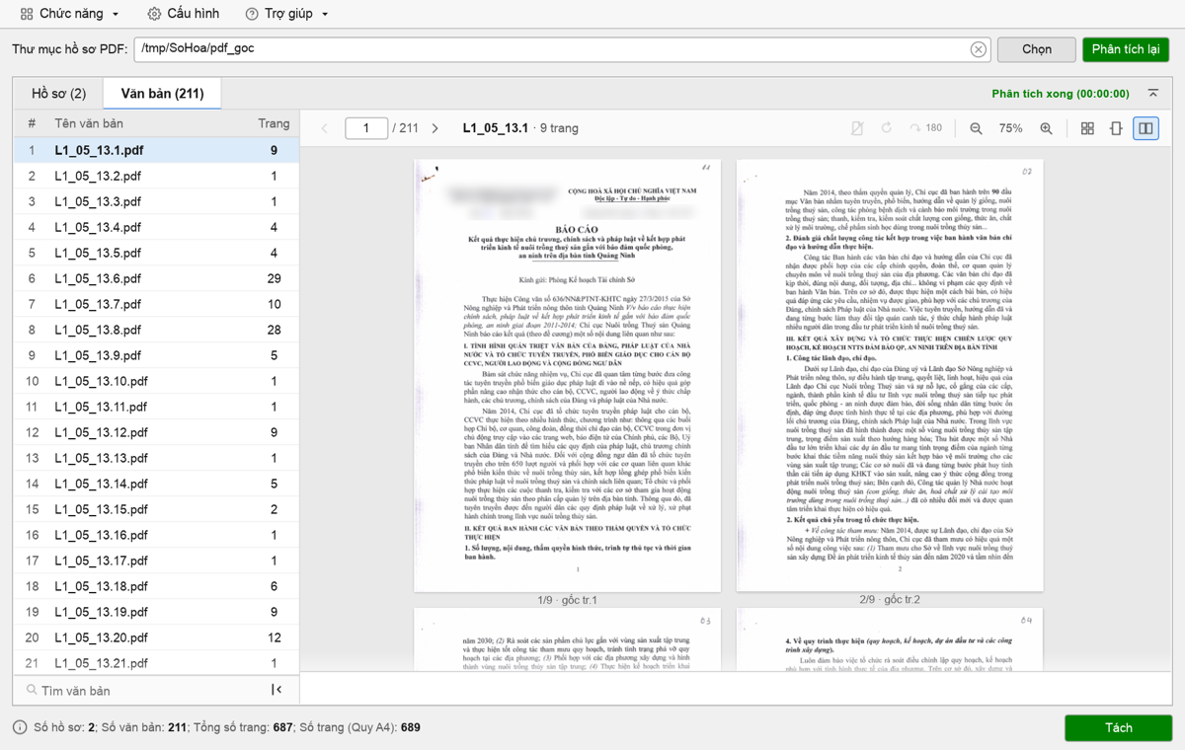
Hình 4-3. Tab Văn bản
Bước 6 Bấm Tách.
→ Kết quả: Tạo thư mục <gốc>_vanban giữ nguyên cấu trúc thư mục con; mỗi hồ sơ một thư mục chứa <hồ sơ>.1.pdf, <hồ sơ>.2.pdf…
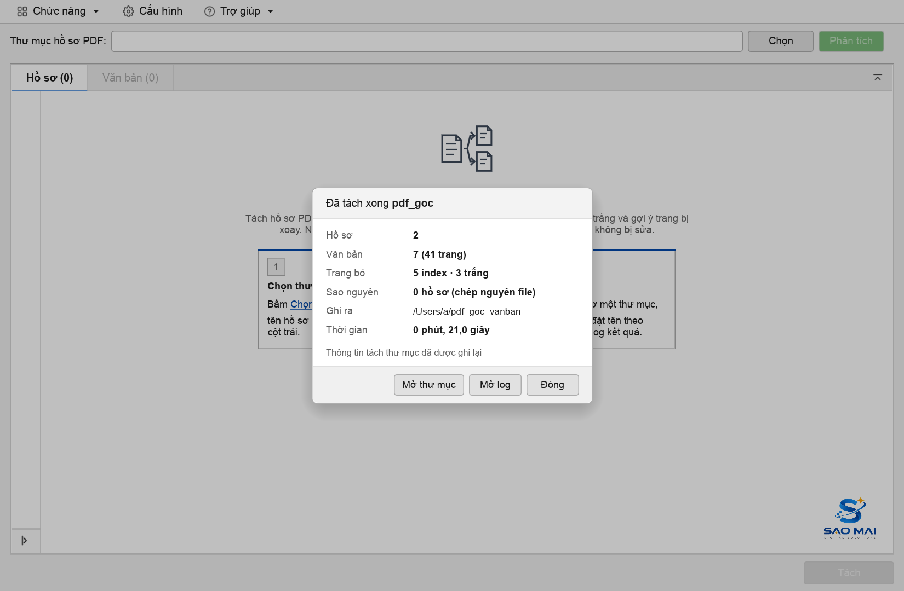
Hình 4-4. Popup Tách xong
LƯU Ý
Nếu còn trang Nghi trắng / Nghi xoay chưa duyệt, bấm Tách sẽ hiện hộp nhắc kèm nút đi duyệt.

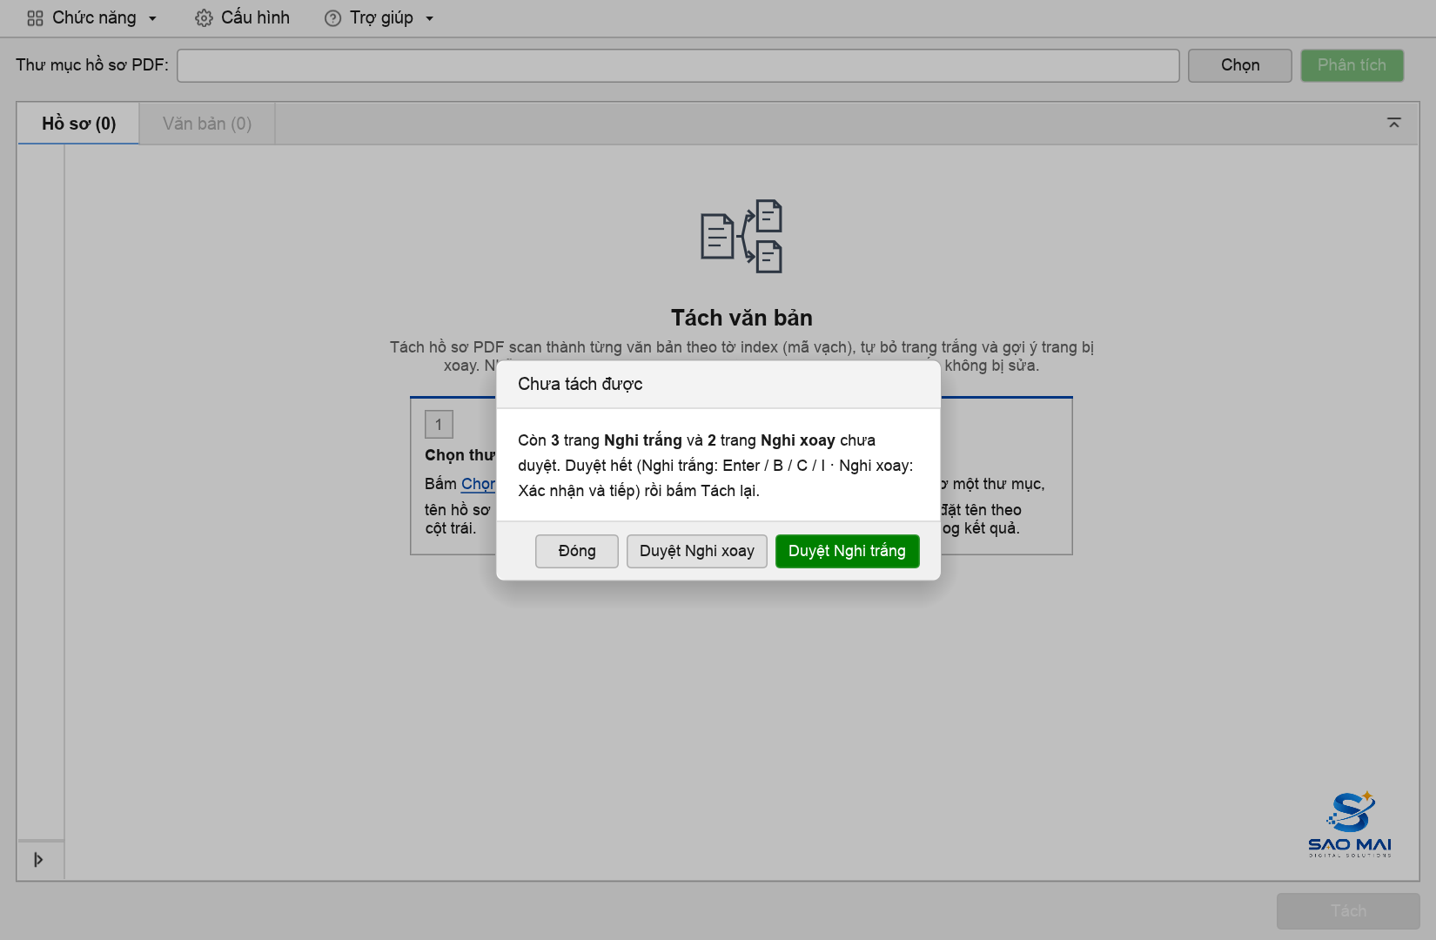
Hình 4-5. Hộp nhắc khi còn trang chưa duyệt

4.4 Duyệt Nghi trắng
Chọn bộ lọc Nghi trắng. Với trang đang chọn, dải vàng hiện Trang … gán nhãn:.
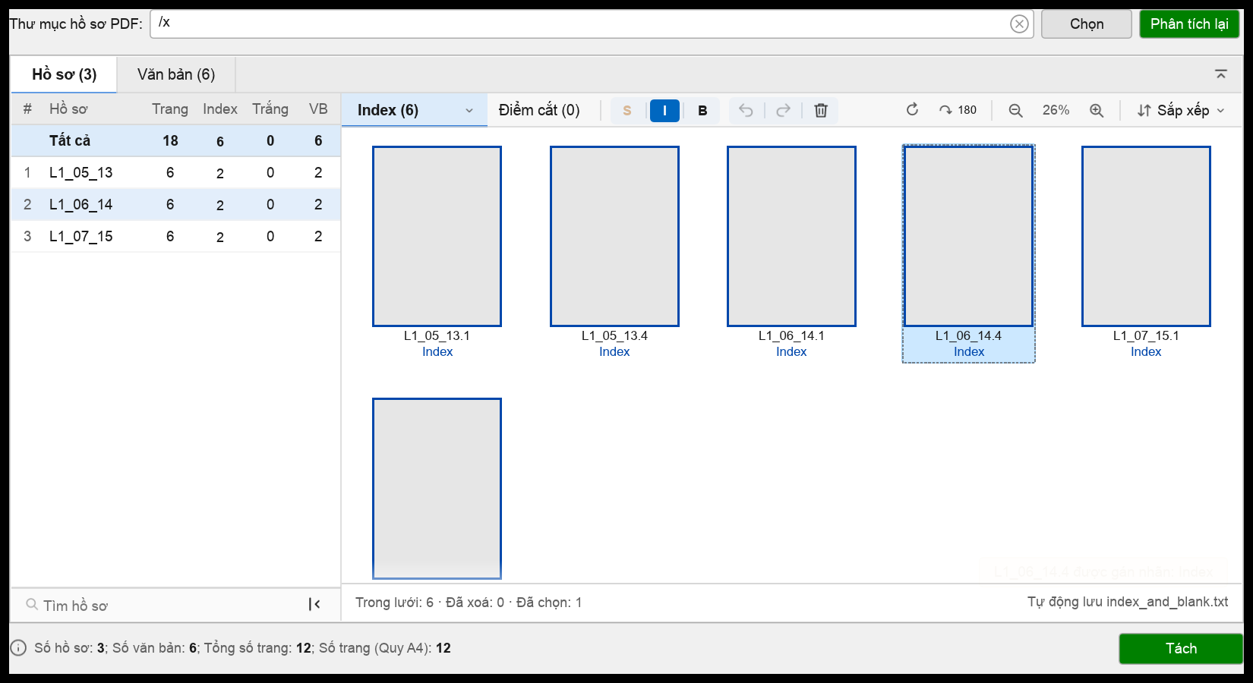
Hình 4-6. Thông báo gán nhãn ngay trên dòng Tự động lưu; dòng hồ sơ chứa trang đang chọn tô xanh nhạt
Bước 1 Bấm B (Trắng — mặc định), C (Nội dung), I (Index) hoặc S (Split) để chọn nhãn thật của trang (nút chuyển xanh). Lúc này trang chưa bị đổi.
Bước 2 Bấm Enter (hoặc Xong) để áp.
→ Kết quả: Trang rời khỏi nhóm Nghi trắng; phần mềm tự chọn trang nghi kế tiếp; dòng vàng “… được gán nhãn: …” hiện phía trên Tự động lưu.
CHÚ Ý
Trong nhóm Nghi trắng, chỉ Enter / Xong mới áp nhãn. Bấm nhãn Trắng? trên ảnh cũng chỉ chọn sẵn Trắng, chưa áp.
Phím Backspace xoá trang khỏi lưới (sau 150 ms); phím do bộ gõ tiếng Việt (Unikey/EVKey) tự gửi khi gõ dấu sẽ được bỏ qua.

4.5 Duyệt Nghi xoay
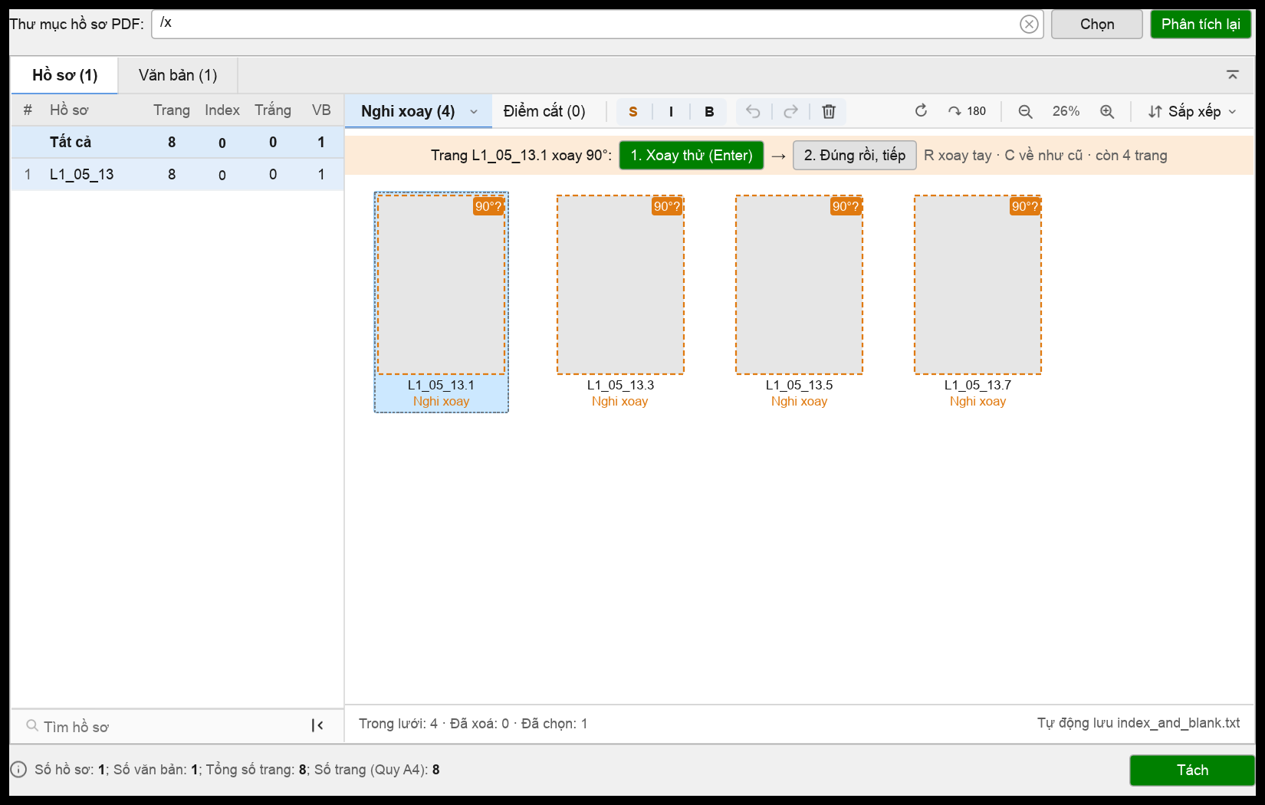
Hình 4-7. Nhóm Nghi xoay — dải cam
Bước 1 Bấm Enter (1. Xoay thử): trang được xoay theo góc máy đề xuất.
Bước 2 Nếu chưa đúng: R xoay thêm 90°, Shift+R xoay 180°, C về như cũ.
Bước 3 Bấm Enter lần nữa (2. Đúng rồi, tiếp).
→ Kết quả: Trang rời nhóm Nghi xoay, chuyển sang trang kế; thông báo “… đã xác nhận xoay …°”.

4.6 Hộp phóng to 1 trang
Bấm đúp vào ảnh (hoặc Enter ở nhóm thường) để mở hộp phóng to. Bên trái là cột ảnh nhỏ các trang của nhóm đang xem; bấm ảnh nào để xem trang đó.
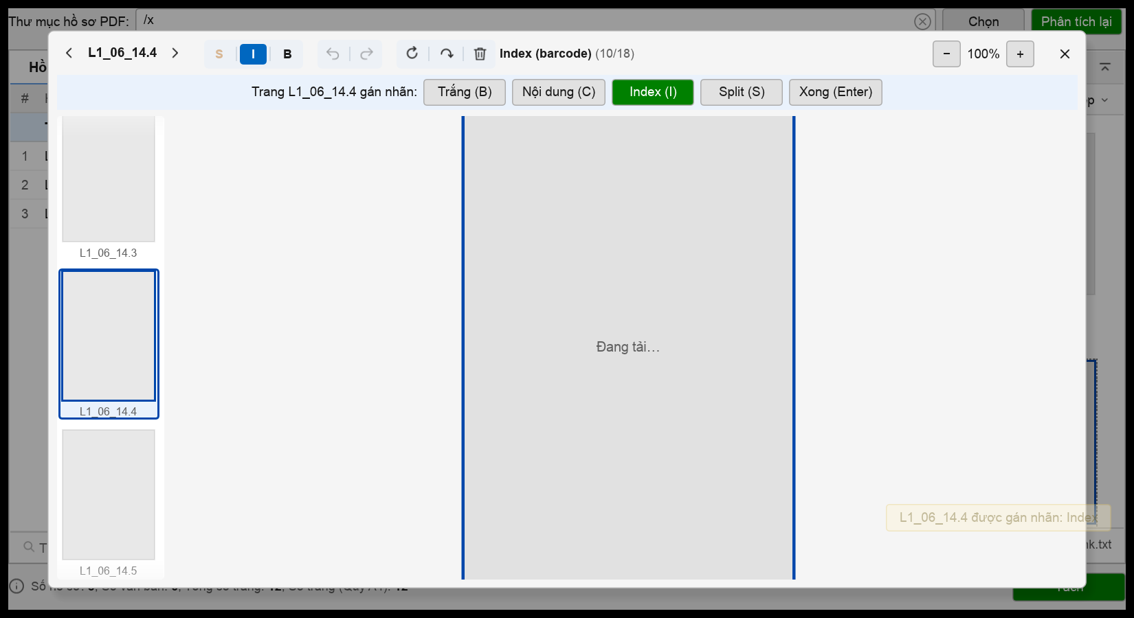
Hình 4-8. Hộp phóng to — nhóm Tất cả: cột ảnh + dải gán nhãn
Nhóm | Trong hộp phóng to
Tất cả · Index · Trắng · Điểm cắt | B C I S chọn nhãn → Enter / Xong áp và sang trang kế. Chưa chọn gì thì Enter giữ nhãn hiện tại, chỉ sang trang.
Nghi trắng | Như trên, mặc định Trắng; trang đã duyệt rời cột ảnh.
Nghi xoay | Enter xoay thử → Enter đúng rồi, tiếp; R / Shift+R / C chỉnh tay.

Sau khi áp, hộp luôn tiến về cuối danh sách; trang không còn thuộc nhóm thì rời cột ảnh; hết cuối danh sách thì quay về đầu; hết trang thì hộp tự đóng. ← → chuyển trang, + − phóng to / thu nhỏ, Esc đóng.
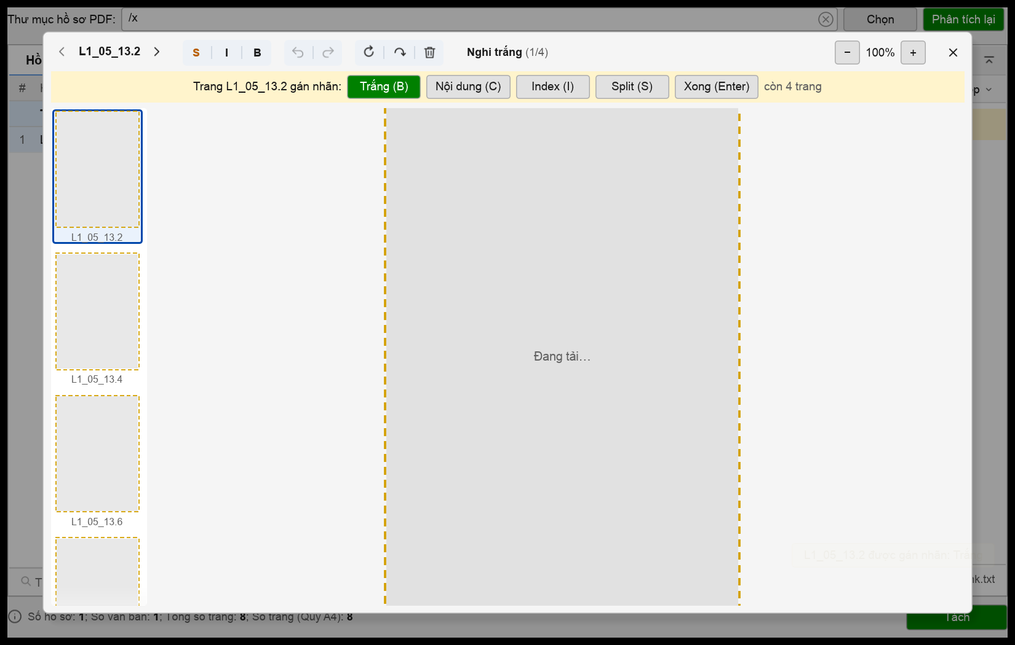
Hình 4-9. Hộp phóng to — nhóm Nghi trắng

4.7 Phím tắt
Nhóm | Phím / thao tác
Chọn trang | Bấm · Ctrl+bấm thêm/bớt · Shift+bấm chọn dải · kéo khung · ← → ↑ ↓ Home End PgUp PgDn · Ctrl+A chọn hết · Esc bỏ chọn
Xem | Enter hoặc bấm đúp: xem lớn · chuột phải: menu thao tác
Nhãn | S I B gán / bấm lại để huỷ · C bỏ nhãn (Nghi trắng: chọn rồi Enter)
Xoay · xoá | R 90° · Shift+R 180° · Delete / Backspace xoá khỏi lưới (tab Văn bản: bỏ khỏi văn bản)
Hoàn tác | Ctrl+Z hoàn tác · Ctrl+Y làm lại — riêng từng nhóm lọc
Khác | Ctrl+S lưu nhãn (khi lưu bằng tay) · Ctrl+cuộn chuột: cỡ ảnh · F1 hướng dẫn

4.8 Cấu hình Tách PDF
Menu Cấu hình › Tách PDF: ngưỡng nhận trang trắng, loại mã vạch, độ tin cậy nhận xoay, mẫu tên file kết quả ({hoso}.{n}), thư mục kết quả, lưu nhãn tự động hoặc bằng tay.
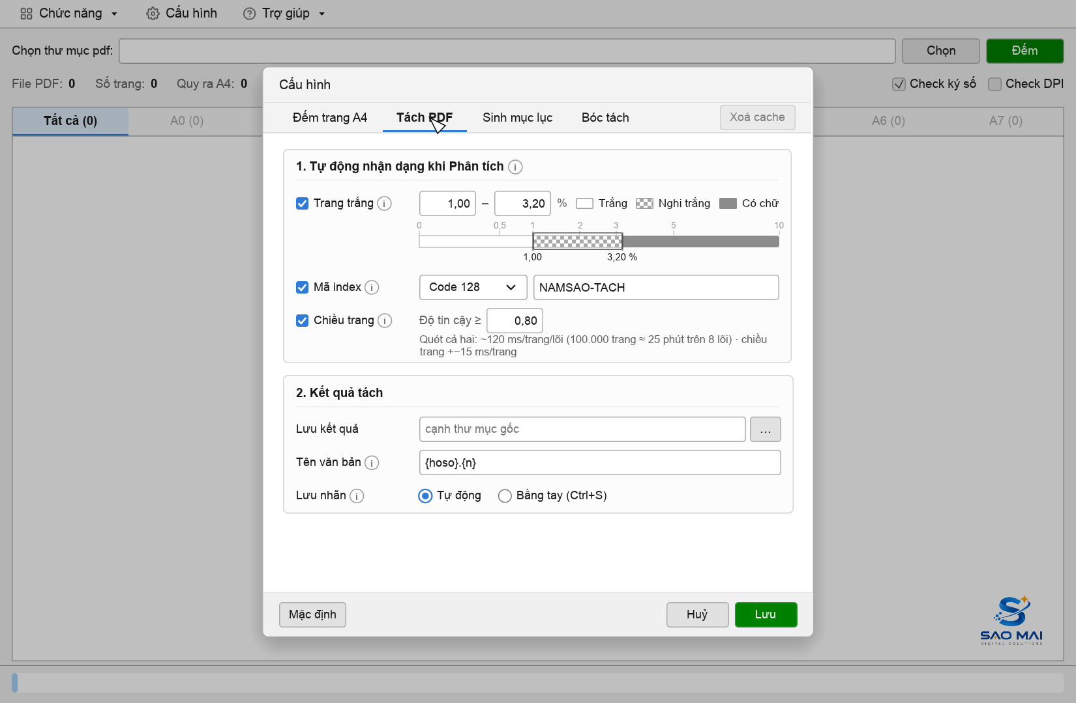
Hình 4-10. Cấu hình › Tách PDF

Chương 5. Sinh mục lục hồ sơ

5.1 Tổng quan
Từ file biên mục (Excel/CSV: mỗi văn bản một dòng, các dòng cùng hồ sơ liền nhau) và mẫu mục lục DOCX, sinh mục lục văn bản cho từng hồ sơ. Kết quả Bóc tách dữ liệu dùng được trực tiếp làm file biên mục.
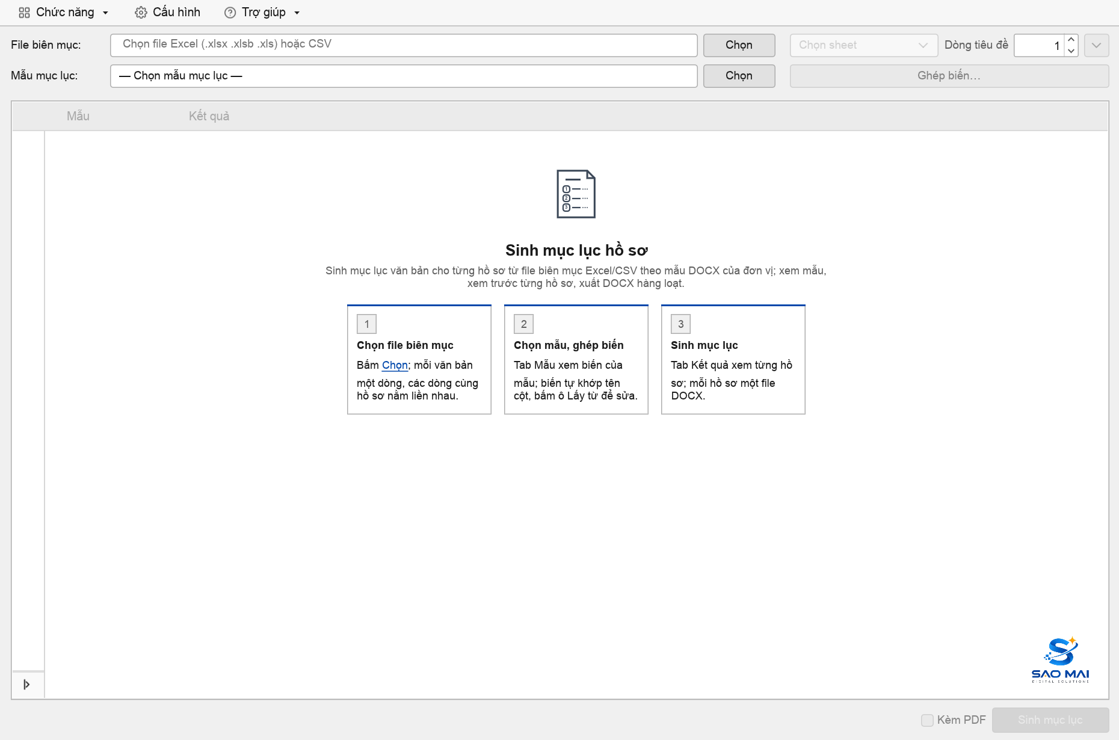
Hình 5-1. Màn giới thiệu Sinh mục lục

5.2 Thao tác
Bước 1 File biên mục: bấm Chọn file .xlsx .xlsb .xls hoặc .csv; chọn Sheet và Dòng tiêu đề (số dòng như Excel hiển thị). Nút ⌄ cuối dòng hiện 10 dòng đầu để kiểm tra.
Bước 2 Mẫu mục lục: chọn 1 trong 4 mẫu có sẵn hoặc Chọn mẫu DOCX riêng (biến viết dạng {ten_bien}).
→ Kết quả: Cột trái mở ra, tab Mẫu hiện trang mẫu và bảng biến.
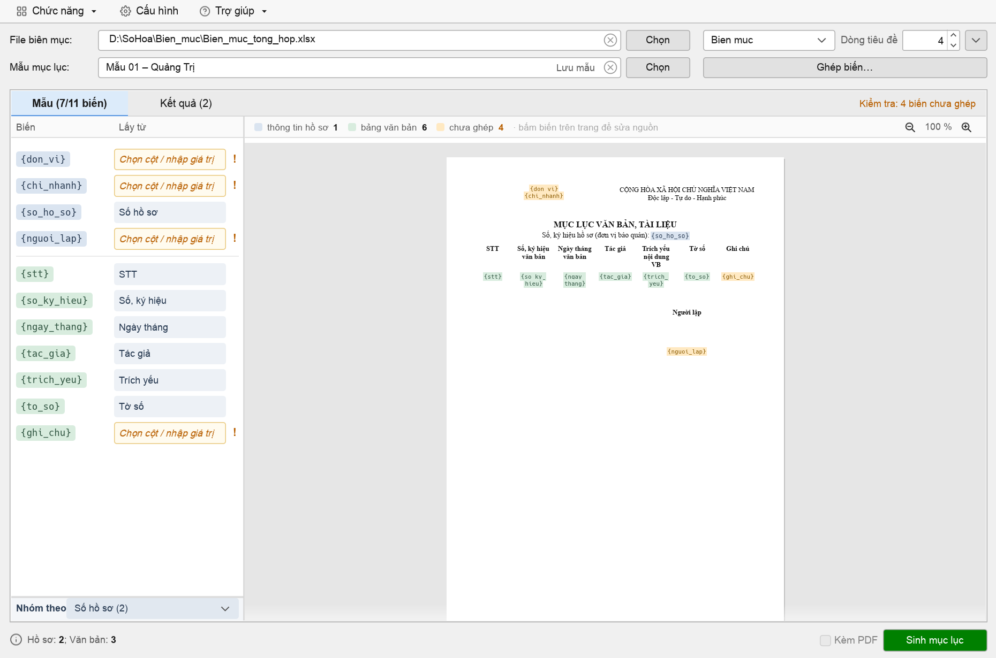
Hình 5-2. Tab Mẫu: biến tự khớp với cột cùng tên
Bước 3 Biến tự khớp với cột cùng tên. Bấm ô Lấy từ để chọn cột khác hoặc gõ giá trị cố định rồi Enter. Nhóm theo (chân cột trái) = cột dùng để tách hồ sơ.
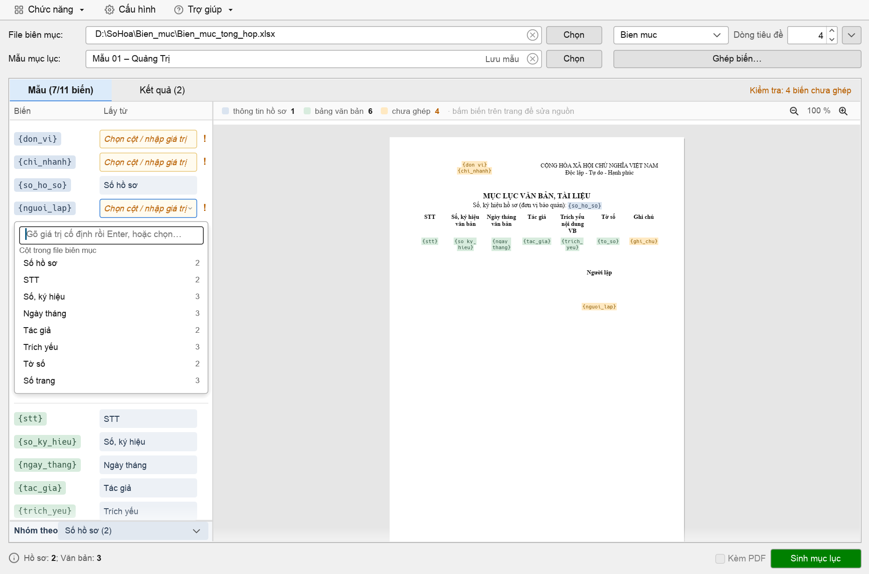
Hình 5-3. Chọn nguồn cho biến
Bước 4 Tab Kết quả: xem trước mục lục từng hồ sơ; dấu ! = hồ sơ có ô trống ở cột đã ghép.
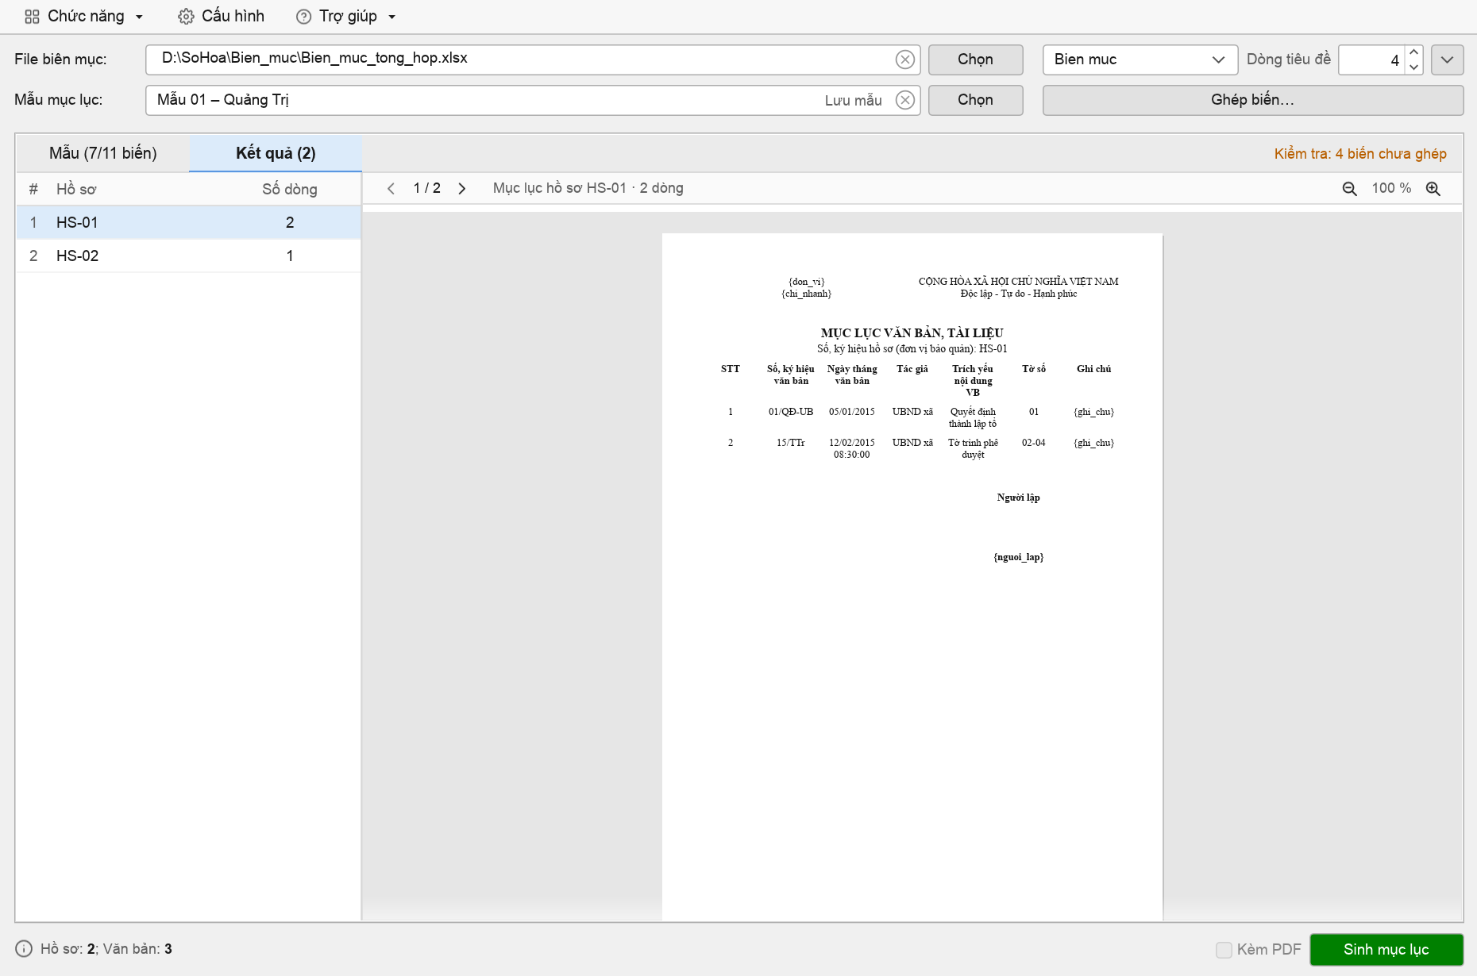
Hình 5-4. Tab Kết quả
Bước 5 Bấm Sinh mục lục (tuỳ chọn Kèm PDF).
→ Kết quả: Mỗi hồ sơ một file DOCX, tên theo mẫu ở Cấu hình (mặc định MLHS_{so_ho_so}); popup kết quả có Mở thư mục.

5.3 Màu biến
Loại biến | Ý nghĩa
Thông tin hồ sơ | In một lần (tiêu đề, số hồ sơ…), lấy ở dòng đầu của hồ sơ.
Bảng văn bản | Biến trong hàng mẫu của bảng: mỗi văn bản (mỗi dòng Excel) thêm một hàng.
Tự động | {trang_so} {tong_so_trang}: Word tự tính khi in.
Chưa ghép | Giữ nguyên {bien} trong file kết quả.

MẸO
Hộp Ghép biến… cho phép ghép nhiều biến cùng lúc; rê chuột lên dòng biến để thấy vị trí trên trang mẫu.

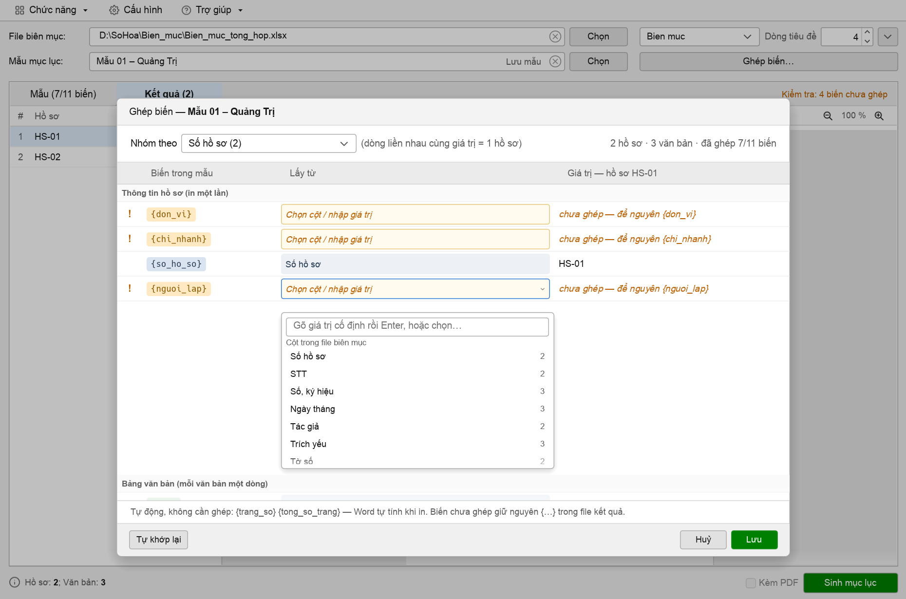
Hình 5-5. Hộp Ghép biến
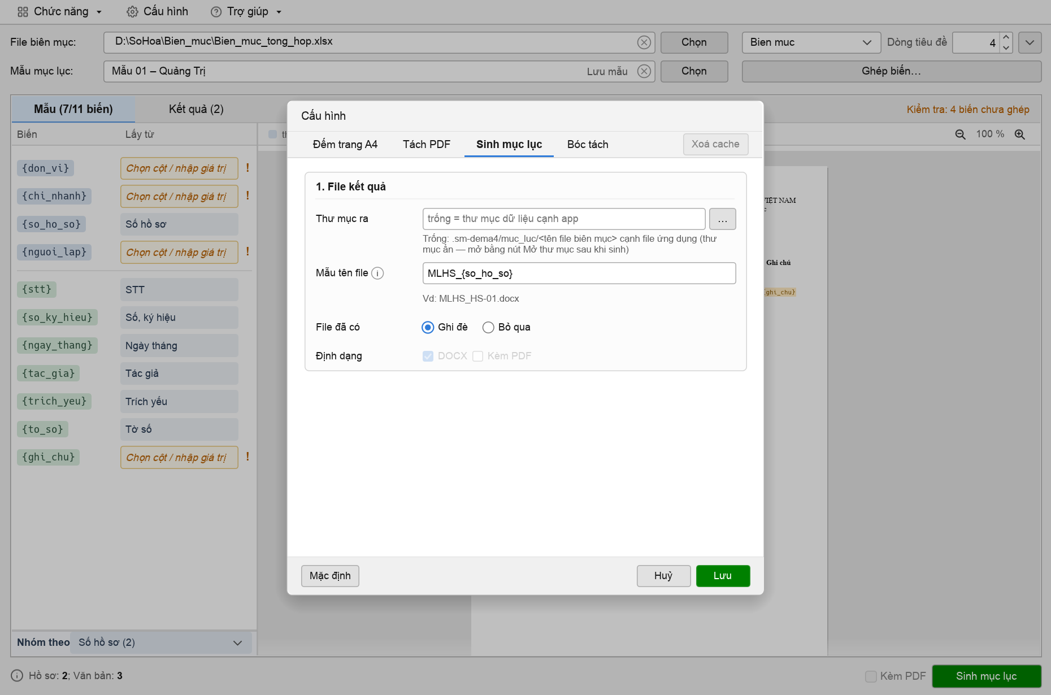
Hình 5-6. Cấu hình › Sinh mục lục (thư mục kết quả, mẫu tên file)

Chương 6. Bóc tách dữ liệu

6.1 Tổng quan
Đọc văn bản PDF bằng mô hình AI đọc ảnh để lấy các trường thông tin (số ký hiệu, ngày tháng, tác giả, trích yếu, người ký…). Mô hình có thể là máy chủ nội bộ (vLLM / Ollama / LM Studio) hoặc dịch vụ đám mây (Gemini, Claude, GPT, OpenRouter).
CHÚ Ý
Mỗi trang cần đọc được gửi tới mô hình đã chọn. Với dịch vụ đám mây, ảnh văn bản ra khỏi mạng đơn vị — không dùng cho tài liệu mật. Khoá API được lưu mã hoá trên máy.

6.2 Tên gọi các phần — tab Kết quả bóc
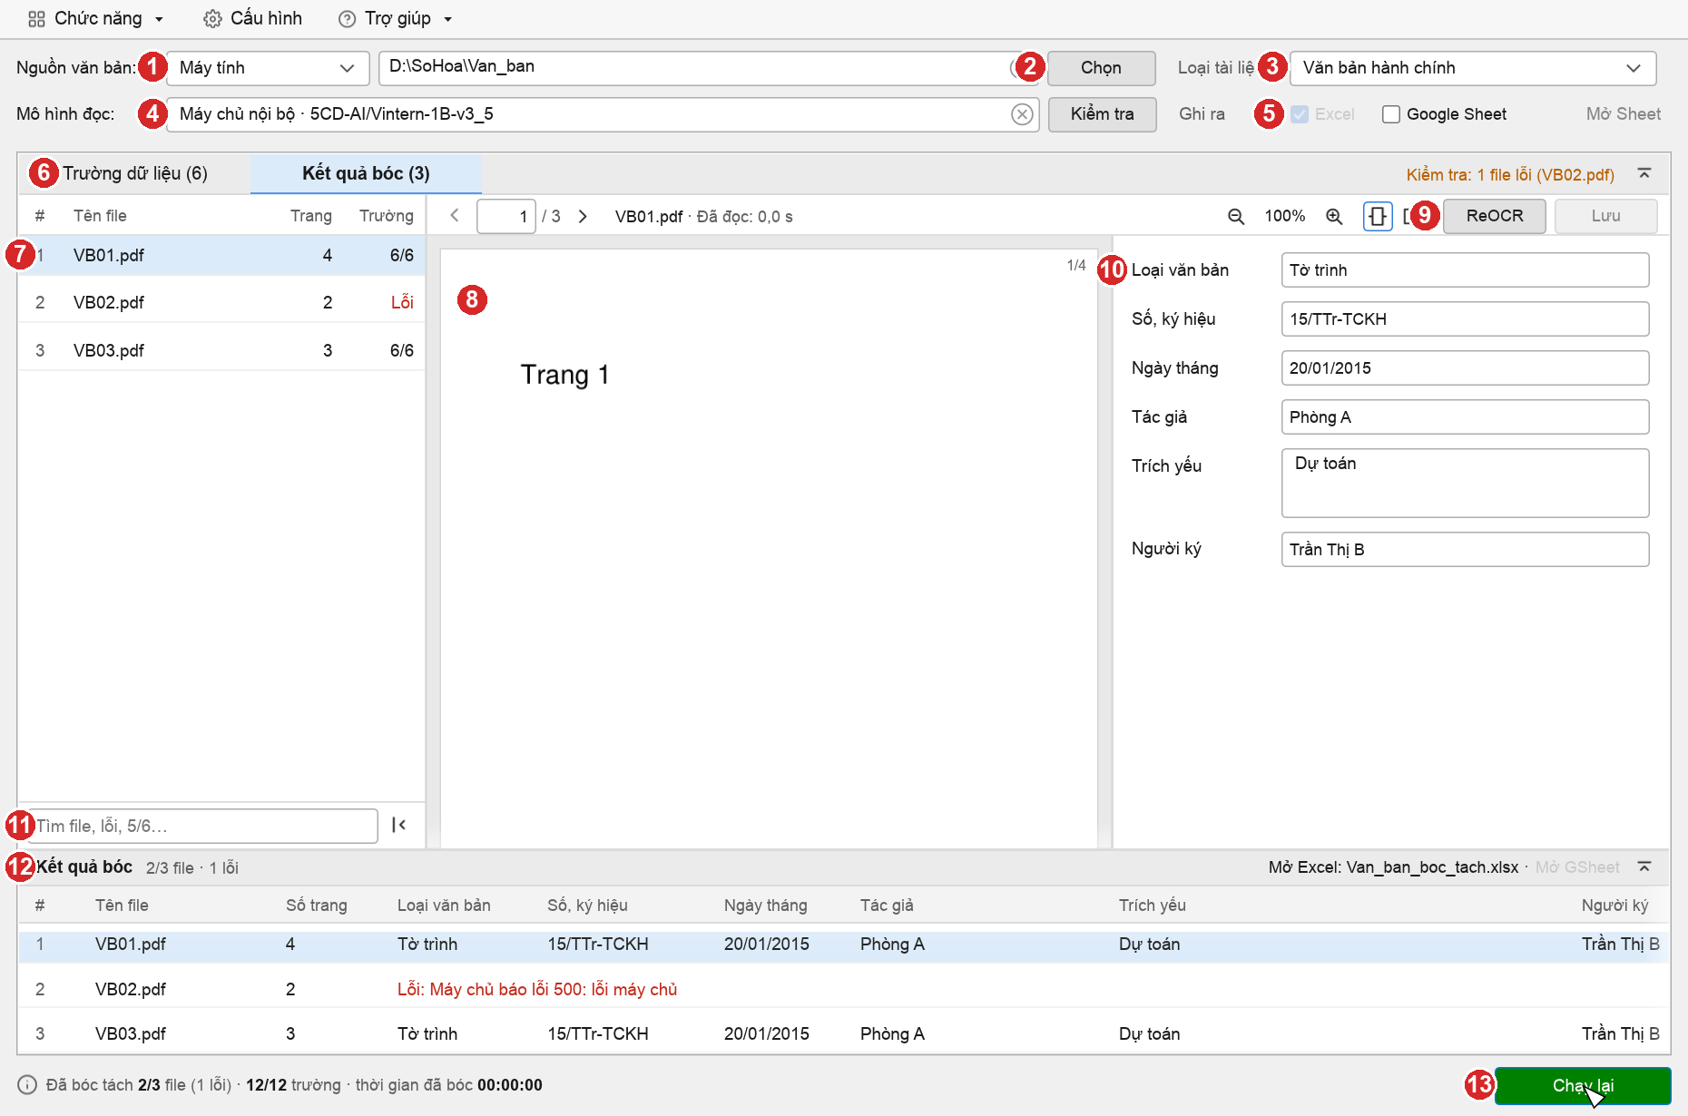
Hình 6-1. Tab Kết quả bóc
Số | Tên | Chức năng
1 | Nguồn văn bản | Máy tính (thư mục trên máy, ổ mạng, Google Drive for Desktop) hoặc nguồn khác.
2 | Chọn | Chọn thư mục PDF (gồm thư mục con).
3 | Loại tài liệu | Văn bản hành chính, Hồ sơ đất đai, Hợp đồng hoặc loại riêng — quyết định các trường cần đọc.
4 | Mô hình đọc · Kiểm tra | Mô hình đã khai ở Cấu hình › Bóc tách; Kiểm tra thử kết nối.
5 | Ghi ra | Excel (luôn ghi) và Google Sheet (tuỳ chọn); Mở Sheet.
6 | Tab Trường dữ liệu / Kết quả bóc | Cấu hình trường và thử đọc / xem kết quả từng file.
7 | Danh sách file | Tên file, số trang, số trường đọc được (vd 6/6) hoặc Lỗi.
8 | Xem PDF | Trang PDF của file đang xem (1 trang hoặc 2 trang).
9 | Thanh công cụ | Phóng to, xem 1/2 trang, ReOCR (đọc lại file này), Lưu (lưu phần sửa tay).
10 | Các trường | Giá trị đã đọc; sửa tay trực tiếp rồi Lưu.
11 | Ô tìm / lọc | Lọc theo tên file, lỗi, 5/6…
12 | Bảng kết quả | Mọi file một bảng; Mở Excel / Mở GSheet.
13 | Bắt đầu / Chạy lại (n) | Đọc mọi file / đọc lại các file đang hiện sau khi lọc.

6.3 Chuẩn bị mô hình đọc (Cấu hình › Bóc tách)
Mở Cấu hình › Bóc tách › Mô hình đọc, chọn nhà cung cấp:
Nhà cung cấp | Cần khai
Máy chủ nội bộ | Địa chỉ chuẩn OpenAI http://<máy>:<cổng>/v1 (vLLM 8000 · Ollama 11434 · LM Studio 1234) và model.
Gemini | Kiểu khoá Vertex AI (express) hoặc AI Studio, dán khoá API. Model mặc định gemini-3.7-flash.
Claude · GPT · OpenRouter | Dán khoá API; địa chỉ và danh sách model có sẵn.

Bấm Kiểm tra kết nối để thử. Địa chỉ dịch vụ đám mây sửa được khi đi qua proxy riêng (bắt buộc https://).
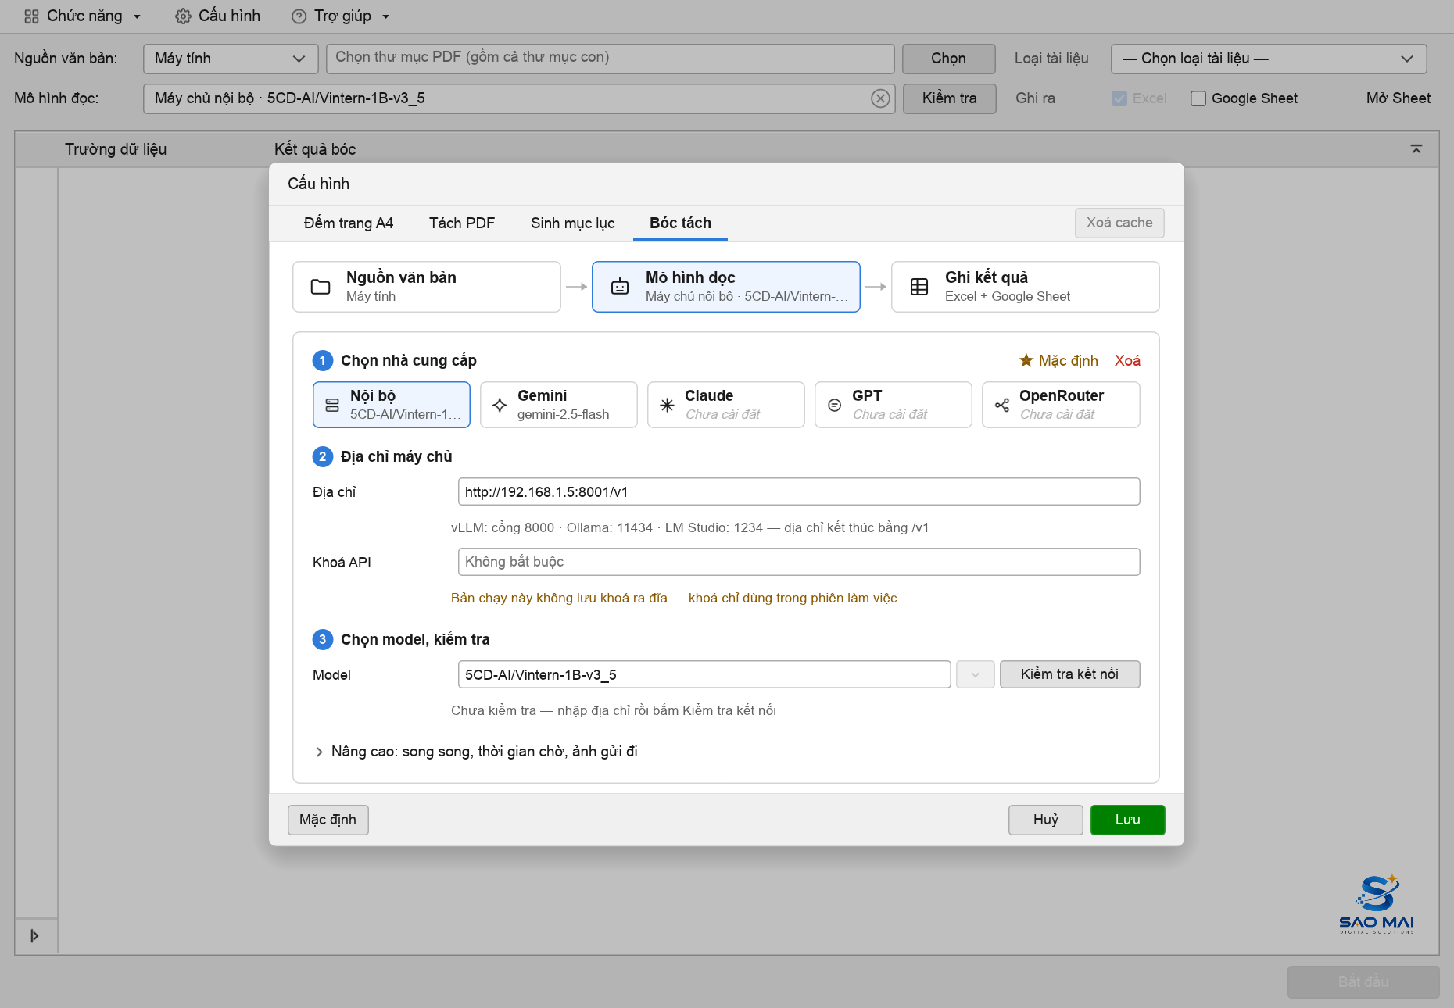
Hình 6-2. Khai máy chủ nội bộ
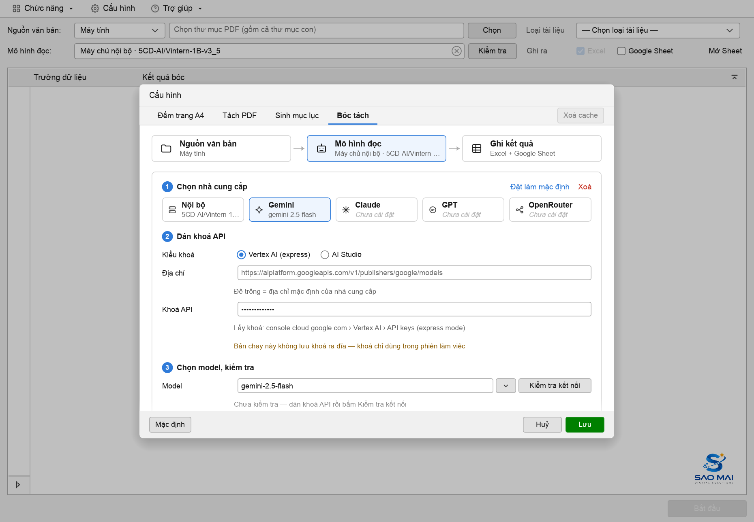
Hình 6-3. Khai Gemini (Vertex AI)

6.4 Thao tác bóc tách
Bước 1 Mở Chức năng › Bóc tách dữ liệu. Nguồn văn bản: bấm Chọn thư mục PDF.
Bước 2 Mô hình đọc: chọn mô hình; bấm Kiểm tra.
Bước 3 Loại tài liệu: chọn loại.
→ Kết quả: Đủ 3 đầu vào → màn giới thiệu chuyển sang các tab, cột trái mở ra.
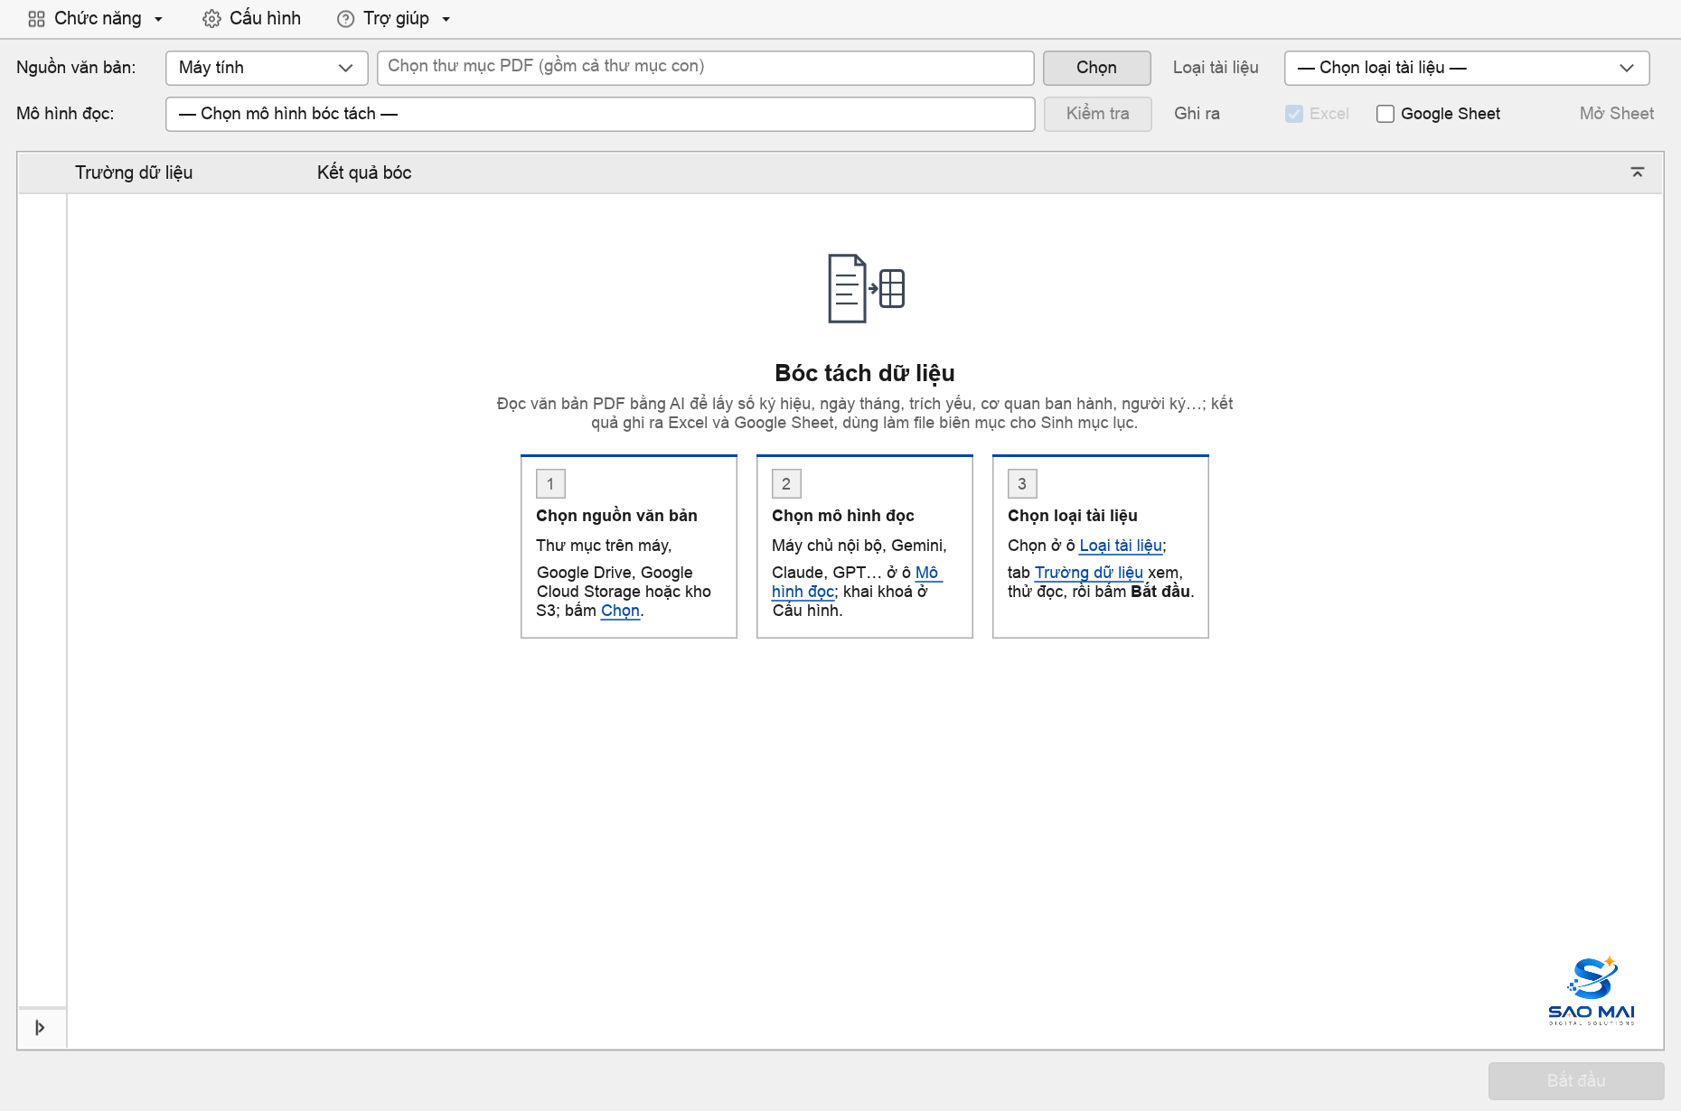
Hình 6-4. Màn giới thiệu: các bước đã xong có dấu ✓
Bước 4 Tab Trường dữ liệu: xem các trường, Câu lệnh gửi mô hình; bút chì (hoặc bấm đúp 1 dòng) để sửa tên cột, mô tả, chuẩn hoá, thứ tự.
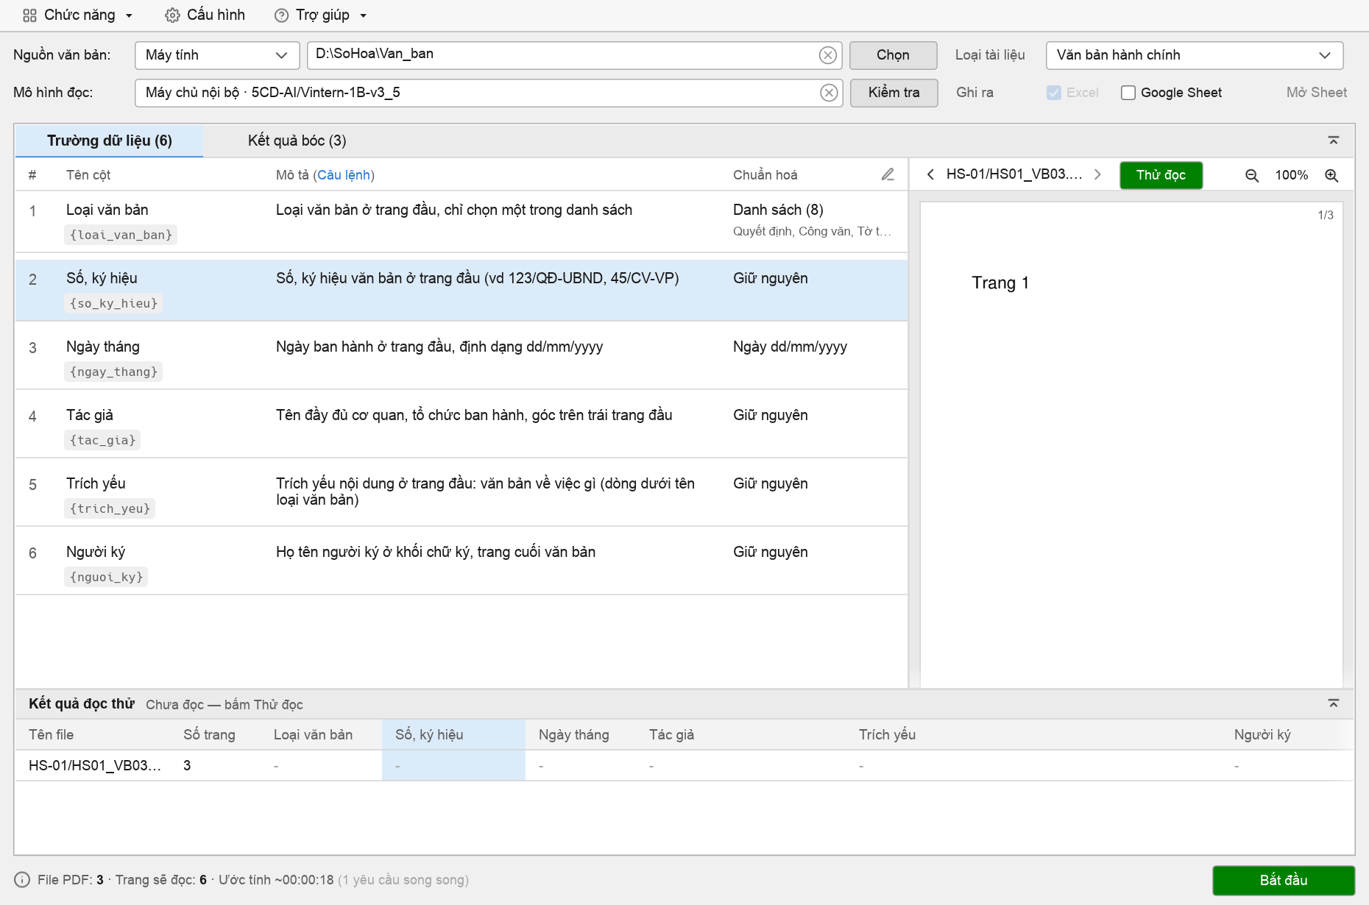
Hình 6-5. Tab Trường dữ liệu
Bước 5 Thử đọc file đang xem để kiểm tra (không trừ lượt chạy).
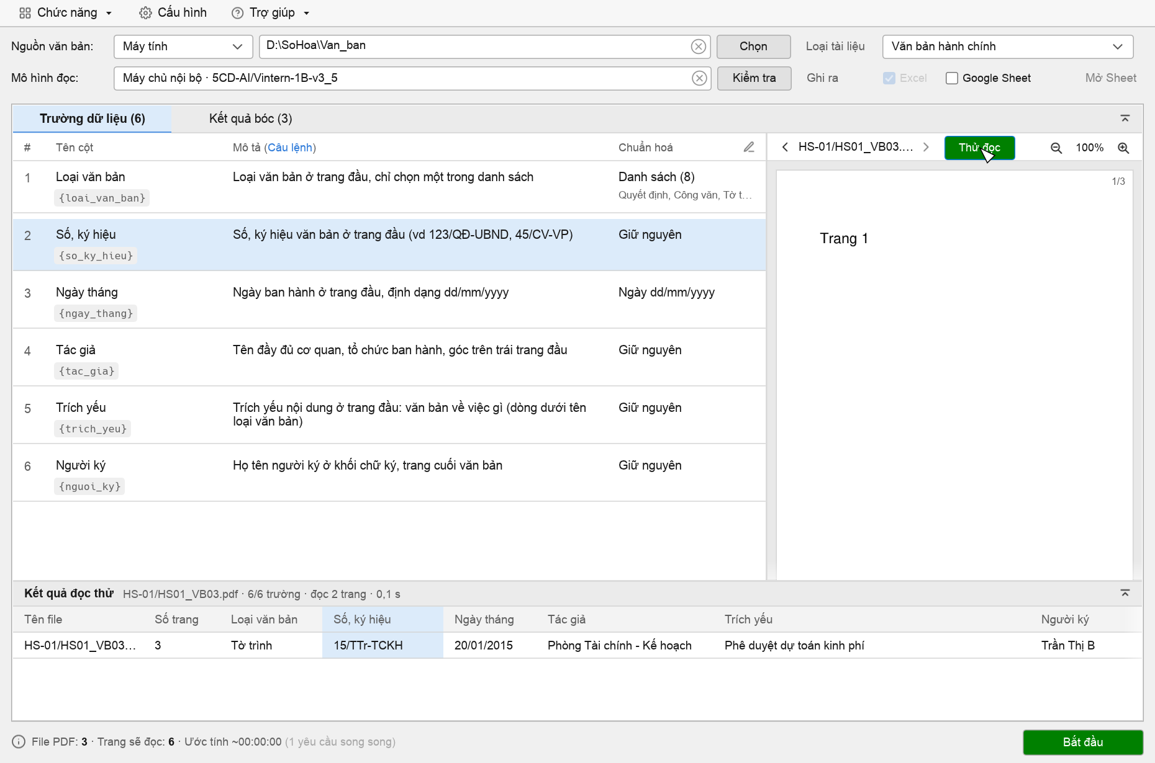
Hình 6-6. Kết quả Thử đọc
Bước 6 Bấm Bắt đầu.
→ Kết quả: Tab Kết quả bóc hiện từng file đang đọc; thanh đáy đếm file, trường, thời gian.
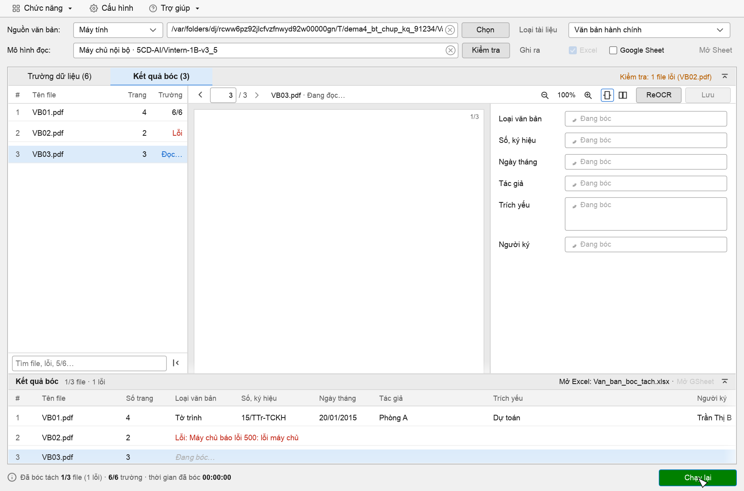
Hình 6-7. Đang bóc tách
Bước 7 Kiểm tra từng file, sửa tay ô sai rồi Lưu. File đọc sai có thể ReOCR (đọc lại riêng file đó).
Bước 8 Lọc file lỗi (gõ lỗi hoặc 5/6 vào ô tìm) rồi Chạy lại (n) để đọc lại các file đang hiện.
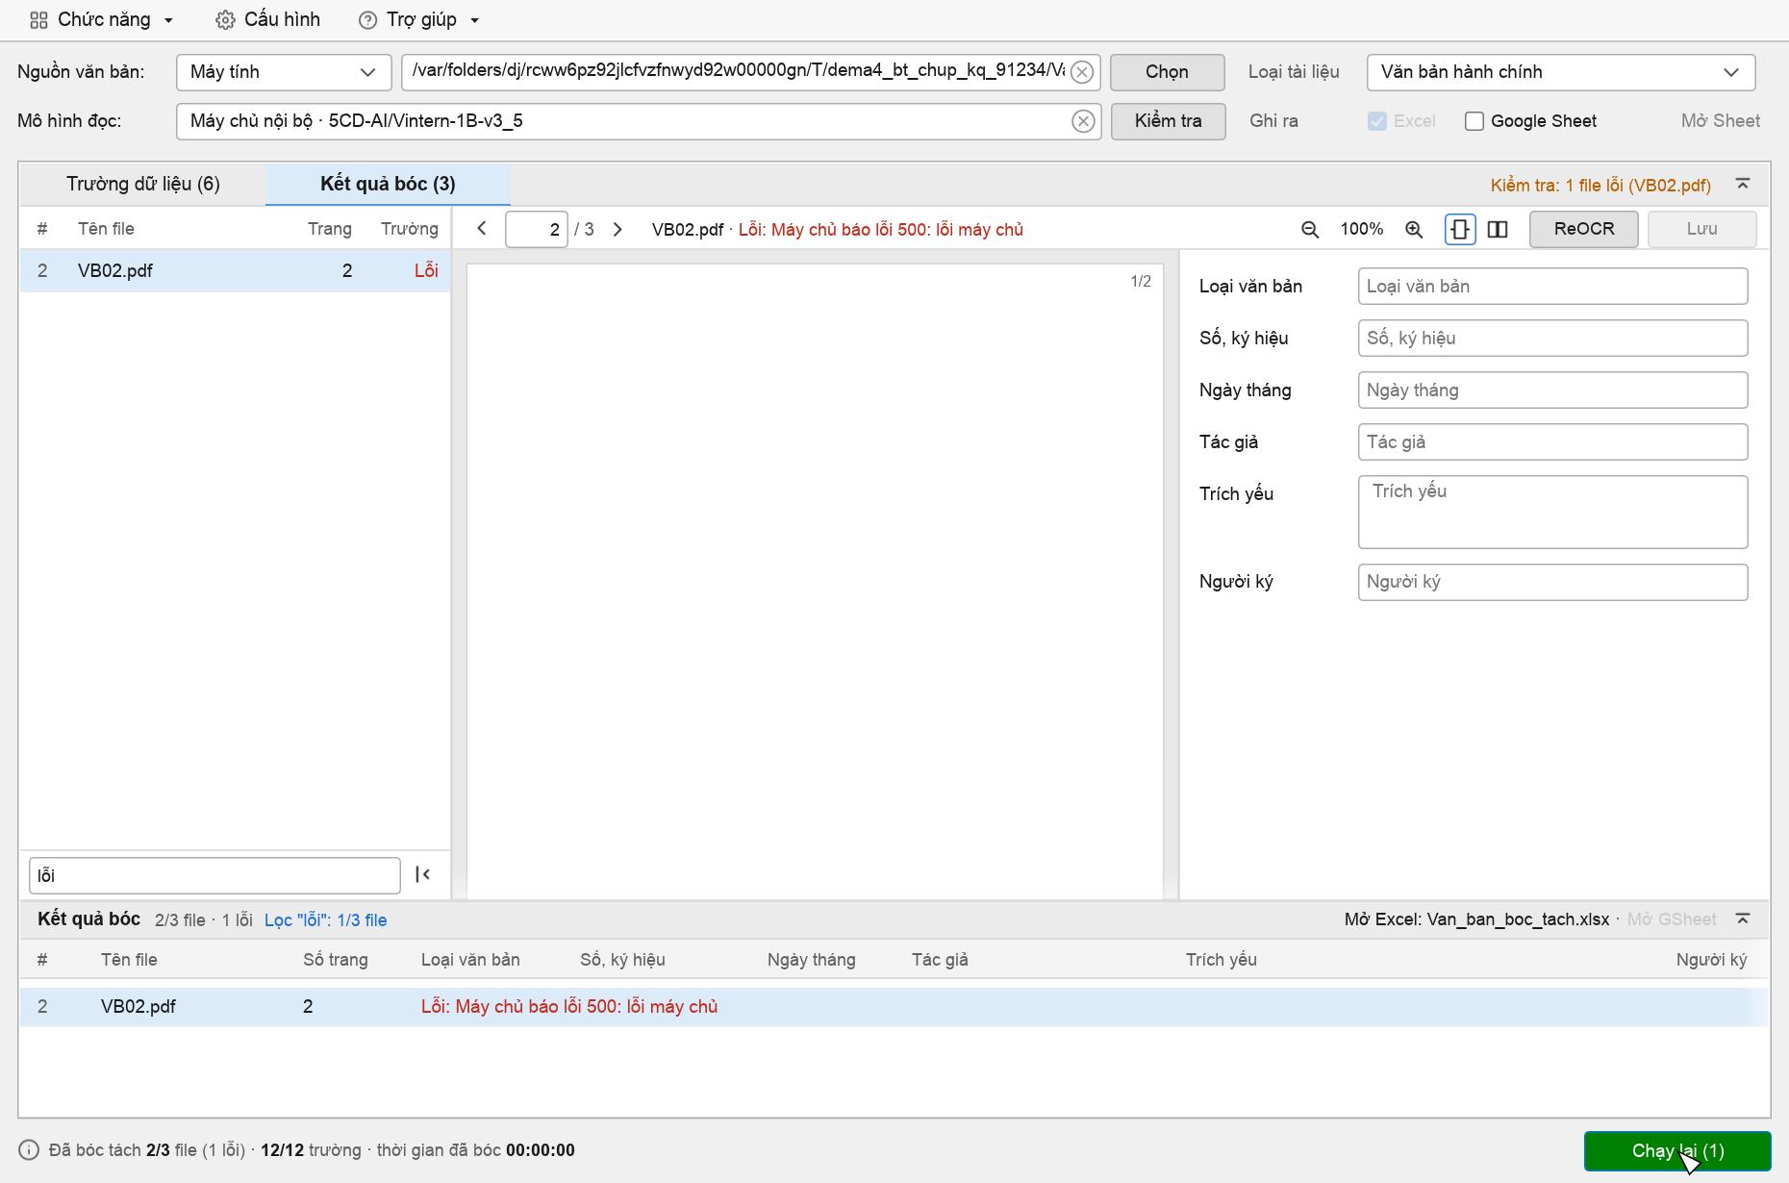
Hình 6-8. Lọc file lỗi để chạy lại
Bước 9 Khi xong, popup tổng kết có Mở Excel, Mở GSheet.
→ Kết quả: <thư mục>_boc_tach.xlsx cạnh thư mục nguồn (hoặc thư mục đặt ở Cấu hình): mỗi file 1 dòng, nạp thẳng vào Sinh mục lục.
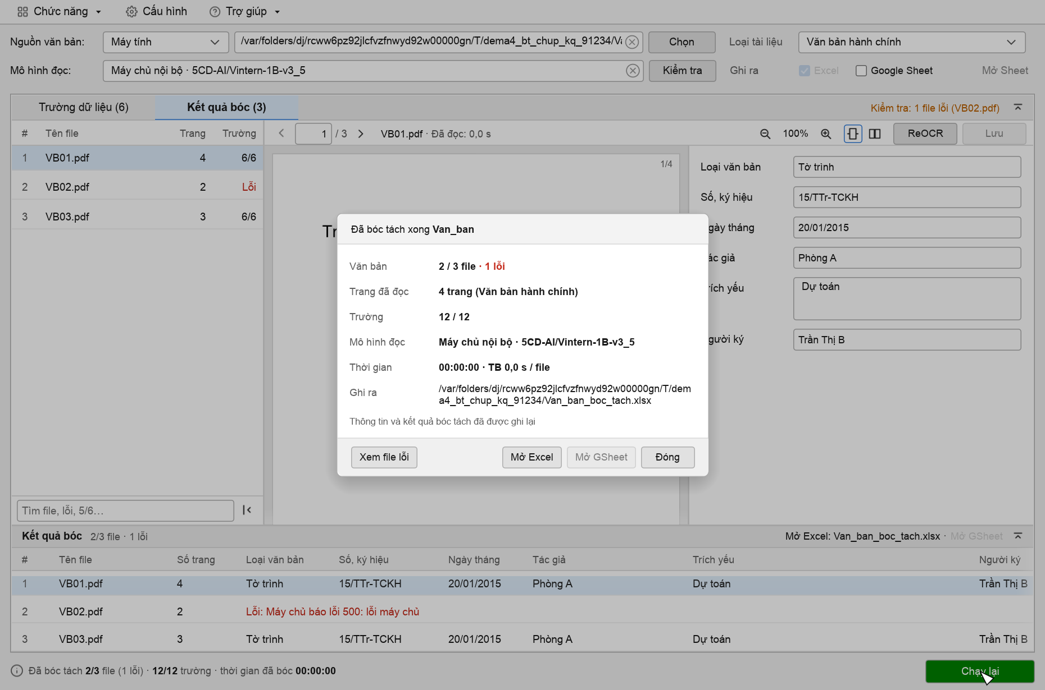
Hình 6-9. Popup Bóc tách xong

6.5 Ghi Google Sheet
Ở Cấu hình › Bóc tách › Ghi kết quả: dán link Google Sheet, tên tab (để trống = tên thư mục nguồn), cách ghi Khoá service account hoặc Apps Script; bấm Ghi thử 1 dòng để kiểm tra quyền. Bật ô Google Sheet ở màn chính để ghi.
Tab trên Sheet là bản sao kết quả như file Excel. Có thay đổi (đọc xong file, Lưu, ReOCR) thì phần mềm tự ghi lại cả tab, tối đa 1 lần mỗi phút; mất mạng thì tự thử lại.
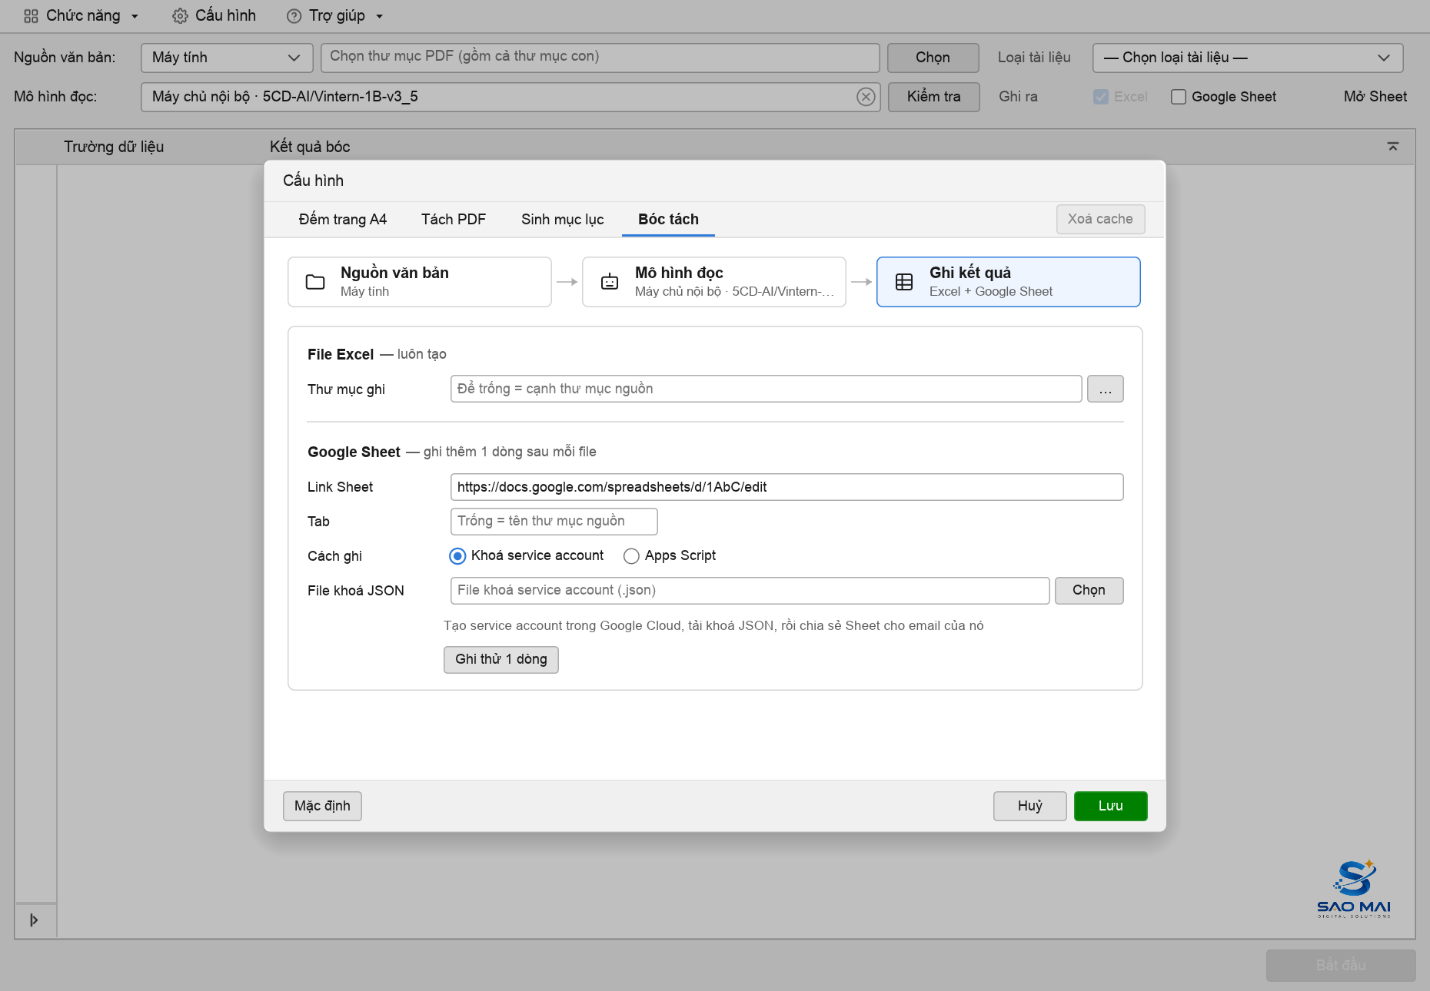
Hình 6-10. Cấu hình › Bóc tách › Ghi kết quả
LƯU Ý
Nếu đơn vị đã dán script Apps Script mẫu từ bản trước 2.1.2, cần dán lại script mới (dema4_rs/apps-script-mau/boc_tach.gs) để tránh ghi trùng dòng.

Chương 7. Xử lý sự cố
Khi gặp sự cố, tra bảng dưới đây trước khi liên hệ hỗ trợ.
Hiện tượng | Nguyên nhân thường gặp | Cách xử lý
Không mở được file chạy | Hệ điều hành chặn file chưa ký số. | Xem mục 1.3 (Run anyway / Open Anyway).
Hiện hộp Liên hệ Sao Mai | Hết lượt chạy hoặc máy bị khoá. | Gửi mã máy cho Sao Mai, sau đó bấm Kiểm tra lại.
Bấm Tách không chạy | Còn trang Nghi trắng / Nghi xoay chưa duyệt. | Duyệt hết 2 nhóm (mục 4.4, 4.5).
Trang biến mất khi đang gõ nhãn | Bộ gõ tiếng Việt gửi phím Backspace. | Bản 2.2.0 đã bỏ qua phím này; nếu lỡ xoá, bấm Ctrl+Z.
Đếm báo File lỗi | PDF hỏng hoặc có mật khẩu. | Mở thử file bằng trình đọc PDF; xuất lại PDF.
Bóc tách báo lỗi 404 (Gemini) | Model không có trên dự án / vùng. | Chọn model khác trong danh sách (vd gemini-3.7-flash).
Bóc tách báo lỗi kết nối | Sai địa chỉ / khoá API, máy chủ nội bộ tắt, mất mạng. | Kiểm tra kết nối ở Cấu hình; kiểm tra mạng.
Không ghi được Google Sheet | Chưa chia sẻ Sheet cho service account; sai link / mã bí mật Apps Script. | Ghi thử 1 dòng để xem lỗi chi tiết.
Sinh mục lục thiếu dữ liệu | Biến chưa ghép hoặc sai Dòng tiêu đề. | Kiểm tra tab Mẫu (biến chưa ghép) và nút ⌄ xem 10 dòng đầu.

Chương 8. Phụ lục

A. Tệp và thư mục phần mềm tạo ra
Tệp / thư mục | Vị trí | Nội dung
.dema4_saomai.cfg | Cạnh file chạy (ẩn) | Cấu hình người dùng.
.sm-dema4/ | Cạnh file chạy (ẩn) | Nhãn, cache, log Tách; kết quả Sinh mục lục mặc định.
<thư mục>_dem.txt, _dem_chitiet.txt | Cạnh thư mục đếm | Kết quả Đếm trang A4.
<gốc>_vanban/ | Cạnh thư mục gốc | Văn bản đã tách.
index_and_blank.txt | Trong .sm-dema4/ | Nhãn đã duyệt của Tách văn bản.
<thư mục>_boc_tach.xlsx | Cạnh thư mục nguồn | Kết quả Bóc tách dữ liệu.

B. Thuật ngữ
Thuật ngữ | Giải thích
Tờ index | Tờ có mã vạch đặt giữa các văn bản khi scan để phân cách.
Điểm cắt | Trang bắt đầu văn bản mới (Index hoặc Split).
Quy A4 | Số trang quy đổi về khổ A4 theo hệ số.
File biên mục | Bảng Excel/CSV mô tả văn bản, mỗi văn bản một dòng.
Mô hình đọc | Mô hình AI nhận ảnh trang và trả về các trường thông tin.
ReOCR | Đọc lại một file bằng mô hình đang chọn.
Mã máy | Mã định danh máy dùng để cấp lượt chạy.

C. Liên hệ hỗ trợ
Kênh | Thông tin
Đơn vị | Giải pháp số Sao Mai
Website | saomaiso.com
Email | hotro@saomaiso.com
Điện thoại | 0979 824 615
Bản mới | github.com/quangtv1/dema4/releases

THAM KHẢO
Khi liên hệ, xin gửi kèm mã máy (menu Trợ giúp › Thông tin), phiên bản phần mềm và ảnh chụp màn hình lỗi.

D. Lịch sử sửa đổi
Phiên bản tài liệu | Ngày | Phiên bản phần mềm | Nội dung
1.0 | 02/11/2026 | 2.2.0 | Ban hành lần đầu.

